Санкт-Петербург

2016

Учебное пособие

по физике

для 6 класса

«Мы наблюдаем,

размышляем,

узнаём!»

Гребенникова Т.В.

Физика - 6

Автор – составитель: Гребенникова Татьяна Витальевна.

Дизайн обложки: Федотова А.Е.

Учебное пособие по физике для 6 класса.

Данное пособие является подготовительным (пропедевтическим) курсом перед изучением физики в основной школе (7 – 9 классы). Данный курс рассчитан на два года (5 и 6 класс), поэтому в этом пособии материал изложен в логической последовательности, опираясь на материал, изученный в 5 классе.

Материал учебника направлен на формирование первых научных представлений о физике. Отличительной особенностью данного пособия является доступность и простота изложения материала, но при этом его научность и связь с повседневной, бытовой жизнью, так хорошо знакомой и понятной учащимся 6 класса.

Материал сопровождается иллюстрациями, фотографиями учёных, имена которых встречаются в тексте, примерами решения типовых задач. Есть задания для развития творческих, исследовательских способностей учащихся (темы для проектов, ситуации для размышления по вопросам физики).

Каждая тема, рассчитана на один урок, расположена на одном развороте, что обеспечивает наглядность и лаконичность изложения материала.

Этот пособие может быть использовано для проведения занятий по внеурочной деятельности из расчёта 1 час в неделю.

**Содержание**

**1.Введение**

1. Что изучает физика?.............................................................................6
2. «Страна физических явлений» (экскурсия)…………………………8
3. Пространство и время…………………………………………..…...10

**2.Силы в природе**

1. Сила. Сложение сил………………………………………………....14
2. Сила тяжести. Вес тела……………………………………………...16
3. Реши задачу……………………………………………………….…18
4. Проверь себя!.......................................................................................20
5. Сила трения…………………………………………………………..22
6. Сила упругости……………………………………………………....24
7. «Силы в природе» (экскурсия)……………………………………...26
8. Реши задачу…………………………………………………………..28
9. Проверь себя!........................................................................................30

**3.В мире электромагнетизма**

1. Электризация тел………………………………………………….....34
2. Отчего бывают грозы?.........................................................................36
3. Электрический ток…………………………………………………...38
4. Электричество в быту………………………………………………..40
5. Электрическая цепь…………………………………………………..42
6. Сборка электрической цепи…………………………………………44
7. Закон Ома для участка цепи…………………………………………46
8. Реши задачу…………………………………………………………..48
9. Проверь себя!........................................................................................50
10. Магнит………………………………………………………………...52
11. Электромагнитные явления………………………………………….54
12. Электромагнитные приборы…………………………………………56
13. Открой для себя мир!............................................................................58

**4.Приложение**

1. Мы наблюдаем, размышляем, узнаём (темы проектов)…………….62
2. Памятка юному исследователю……………………………………....64

**Мы наблюдаем,**

**размышляем**

**узнаём!**

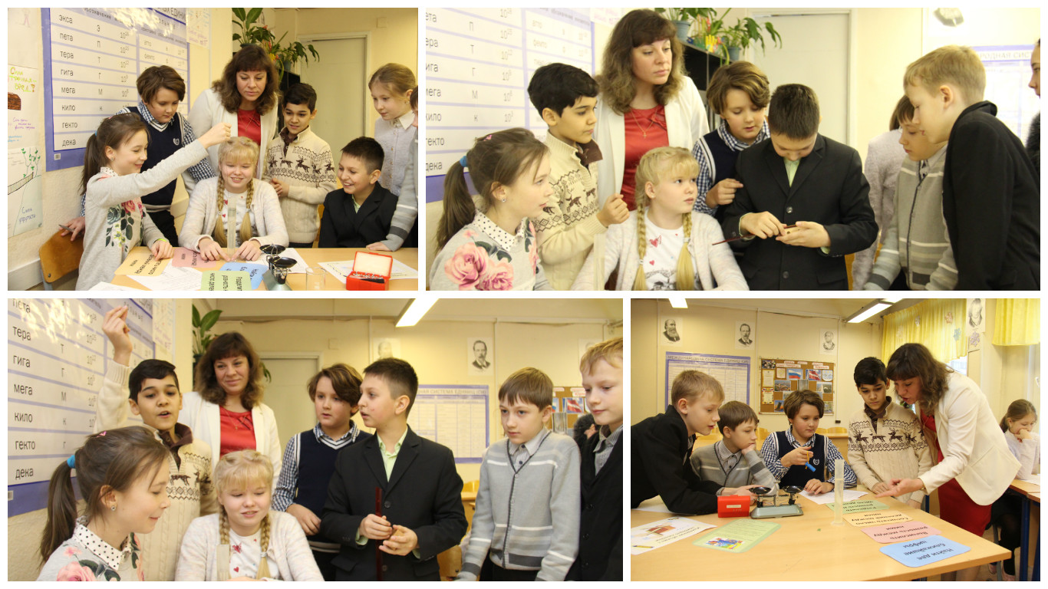

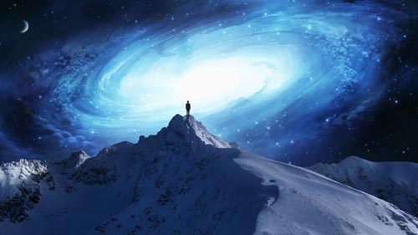

**ВВЕДЕНИЕ**

* **Что изучает физика?**
* **Страна физических явлений**
* **Пространство и время**

**1.** **Что изучает физика?**

Чтобы найти ответ на этот вопрос, напомним себе, что слово «физика» образовано от греческого слова physis – природа. Стало быть, *физика – это наука о природе*. Так назвал её древнегреческий философ Аристотель, написавший за две с лишним тысячи лет до нас первую «физику».

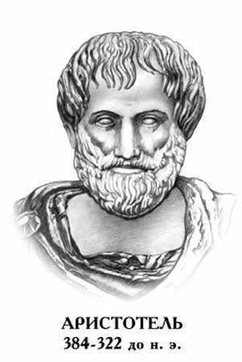Прогуливаясь в тенистых аллеях основанного им в Афинах лицея, он учил своих учеников рассуждать о том, что такое мир, время, движение. В «физике» Аристотеля – философские рассуждения о предмете, о месте, о времени, о движении вообще. По правде сказать, не все суждения Аристотеля о движении оказались верными. Но, несмотря на все эти ошибки, мы ценим в Аристотеле глубокого мыслителя, одного из основателей науки о природе.

Давайте и мы, по примеру Аристотеля, поразмышляем над тем, что происходит вокруг нас? И почему все течет так, а не иначе. В природе постоянно происходят различные изменения. Например, глубокой осенью замерзают лужи, весной тает снег, летом идёт дождь, а зимой – снег. Иногда во время дождя гремит гром и сверкает молния. После дождя часто видна радуга. Солнце, Луна, звёзды движутся, т.е. изменяют свое положение. Движутся люди и животные, перемещается транспорт, растут деревья и цветы.

Эти и другие изменения, происходящие в природе, называются *явлениями природы*. *Именно их и изучает физика*. Но эти природные явления настолько сложны и запутаны, что ученым пришлось выделить общие свойства некоторых физических явлений и рассматривать их более подробно не все сразу, а по группам.

Получились следующие *группы природных явлений*:

1. *Механические явления* (например, движение самолётов, качание маятника, обращение Земли вокруг Солнца);
2. *Электрические явления* (например, притяжение и отталкивание наэлектризованных тел);
3. *Магнитные явления* (например, действие магнитов на железо, влияние Земли на стрелку компаса);
4. *Оптические явления* (отражение света от зеркал, свечение различных источников);
5. *Тепловые явления* (таяние льда, кипение воды);
6. 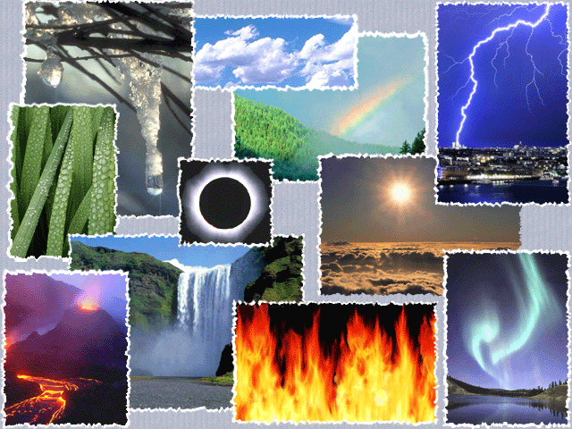*Атомные явления* (взрывы атомных бомб и процессы, происходящие в недрах Земли).

А теперь поразмышляйте, важно ли нам знать, какие тела лучше проводят тепло или электричество, какие материалы лучше использовать для звукоизоляции, каким веществом покрыть экран телевизора, чтобы на нём можно было получить изображение. Ответить на эти вопросы можно, если исследовать соответствующие свойства тел.

Значит, помимо явлений природы *физика изучает свойства как отдельных тел, так и материального мира в целом.*



**Подумай и ответь:**

1. Какие физические явления ты видишь на картинке? К каким группам они относятся?
2. Перечислите физические явления, которые демонстрировались на уроке.
3. Приведите примеры физических явлений, которые вы наблюдали во время каникул.
4. Какие механические и электрические устройства используют в вашем доме?
5. Нарисуйте 2-3 технических устройства, используемых у вас дома. На каких физических явлениях основана их работа? Какими свойствами должны обладать материалы, из которых они изготовлены? И почему?

**2.** **Экскурсия в природу**

*«Физика – это наука о природе».* Поэтому для изучения физических явлений мы отправимся на экскурсию на школьный двор.

Самый трудный этап в развитии *научного познания – это выявление сущности наблюдаемых явлений.* Вам придется выдвигать много догадок и предположений. Именно они помогут вам сформулировать ответ на поставленную проблему, дать объяснение причин, почему происходит то или иное явление.

*Желаем вам интересных идей и ярких открытий!*

Правила поведения и техника безопасности при проведении экскурсии:

* Внимательно слушать и четко выполнять задания и просьбы учителя;
* Не покидать территории, ограниченной учителем для проведения экскурсии, без разрешения;
* При работе в группе проявлять дружелюбность и терпимость по отношению к друг к другу;
* Быть активным при выполнении заданий, ведь письменный отчёт о проведенной работе надо сдать каждому;
* Бережно относиться к физическим приборам и правильно их использовать.
* Быть осторожным при проведении ряда физических экспериментов, чтобы не создавать опасных ситуаций для окружающих;
* И главное, проявлять заботливое отношение к природе.

Помните, что человек – часть природы!

**«Страна физических явлений»**

*Цель экскурсии*: познакомиться в различными физическими явлениями.

*Задания учащимся:*

**«Город механических явлений»**

1. Что является причиной падения на землю различных предметов? Бросьте вертикально вниз несколько предметов (палку, камень и т.д.) и убедитесь, что все они упадут на землю.
2. Бросьте вверх под некоторым углом камень, лист с дерева. Можете ли вы довольно точно указать место падения камня? А место падения листа? Почему?
3. Ветка, с которой слетела птица, начинает колебаться. Почему?
4. Пробегите быстро какое-то расстояние, а потом резко остановитесь. Почему вам тяжело остановиться?
5. Измерьте ширину тропинки и запишите ответ в сантиметрах с учётом погрешности. Каким измерительным прибором вы пользовались? Чему равна цена деления и абсолютная погрешность этого прибора?
6. Измерьте время падения листа с дерева (от момента, когда он оторвался, до момента, когда он упал на землю). Запишите ответ в секундах с учётом погрешности (погрешность измерений возьмите равной 1 с). Каким измерительным прибором вы пользовались?

**«Город тепловых явлений»**

1. Какая почва нагреется солнцем сильнее: влажная или сухая? Почему?
2. Поднимите голову вверх и посмотрите на верхушку дерева. Почему листья колеблются даже в безветренную погоду?
3. Почему в холодную погоду многие животные спят, свернувшись в клубок?
4. Почему самая высокая температура воздуха не в полдень, а после полудня?
5. Измерьте температуру почвы, которая находится в тени, и температуру почвы, которая прогрета солнцем. Ответ запишите с учётом погрешности. Сравните результаты. Каким измерительным прибором вы пользовались? Чему равна цена деления и абсолютная погрешность измерительного прибора?
6. Измерьте температуру воды в луже и сравните её с температурой окружающей среды (воздуха). Объясните полученный результат.

**«Город световых явлений»**

1. Если один из вас спрячется за кустом, то его лицо из-за листвы будет очень трудно разглядеть другим, но спрятавшийся человек будет отлично видеть лица своих друзей. Почему?
2. Попробуйте пальцем закрыть часть дома, глядя на него одним глазом. Куда надо отодвинуть палец (ближе к глазам или дальше от них), чтобы не был виден весь дом?
3. Возьмите зеркальце и поймайте солнечный зайчик на доме. Немножко сдвиньте зеркальце, при этом зайчик сдвинется на большое расстояние. Почему?
4. В жизни часто можно наблюдать, как различные предметы (дома, деревья, да и вы сами) отбрасывают тень. Как вы думаете, почему это происходит?
5. Измерьте свой рост. Каким измерительным прибором вы будете пользоваться? Теперь попробуйте встать таким образом, чтобы ваша тень была больше вашего роста. Измерьте длину тени. Затем встаньте так, чтобы ваша тень была меньше вашего роста. Измерьте длину тени. Результаты измерений запишите с учётом погрешности. Объясните ваши действия и нарисуйте это в масштабе.
6. В солнечный день, используя пульверизатор, добейтесь получения радуги. Объясните причину появления радуги и укажите, где должен находиться наблюдатель относительно солнца, чтобы наблюдать это природное явление?

**3.** **Пространство и время**

Давным-давно, в результате изучения природы человеком, возникла наука, объединившая все имевшиеся в то время знания. Она называлась *философией* или позже – *натурфилософией*.

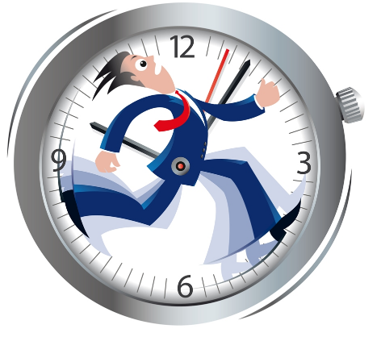Затем, по мере открытия новых явлений и их закономерностей, выделились отдельные науки, изучавшие группы близких явлений. Так появилась и *физика*. Таким образом, физика берет начало из философии, а первые люди, изучающие её, были философами.

Отсюда наиболее важными понятиями физики являются философские понятия *пространства и времени*. Вроде как эти понятия нам хорошо знакомы с раннего детства. Впечатления о них мы получили из наших ощущений. Но если вы попробуете объяснить пришельцу из космоса, что такое пространство и время, думаю, это будет не так легко сделать.

Скажете вы, может быть, и много об этом. Но вряд ли пришелец поймет вас. Почему? Потому что эти понятия, каким-то образом, сами формируются в вашем сознании. И, к тому же, *они являются первичными*. То есть их невозможно описать через другие слова и образы.

Лежа в кровати, сбегая по лестнице или летя в самолете, мы всегда сознаем, что *время идёт*. В нас самих есть устройство, отмеряющее время, - это сердце с его ритмичными биениями. У нас есть также и другие *средства для измерения времени*, которые всем хорошо известны. Солнце отмечает день и ночь. Четыре времени года сменяют друг друга.

*Время длится бесконечно*, уходит в прошлое к событиям, происходившим до нашего рождения, и течёт в будущее, близкое и далёкое, к событиям, которые произойдут, когда нас уже не станет.

Измерение времени хорошо знакомо каждому. Мы все знаем, что такое секунда день, неделя, месяц, год, век. Для того, чтобы измерить тот или иной промежуток времени, физик просто должен сосчитать число секунд. Конечно, иногда, для удобства, мы используем часы (это 3600 секунд) или сутки (это 86400 секунд) и т.д.

Время обладает естественным направлением, оно неумолимо движется вперед. Согласно «стрелки» времени процесс жизни всегда протекает от рождения к смерти, и никогда наоборот. Вопрос о возникновении этого направления глубок и труден. И мы не будем пытаться решать его.

Объем и протяженность, как *части пространства*, наряду со временем определяют природу мира. Пространство, также, как и время, можно измерить.

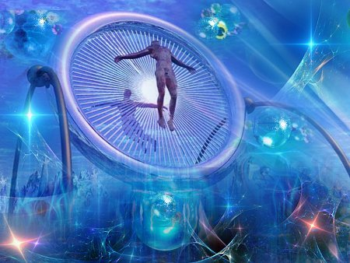Каждый народ имел свою собственную единицу длины. Охотничьи племена использовали для измерения длины шаги, дальность полёта стрелы и расстояние, которое можно пройти за день. Во времена Древнего Египта, когда воздвигались гигантские постройки, довольно широко применялась стандартная единица длины – локоть.

Сегодня за *основную единицу длины* *принят один метр.*

Пространство обладает тремя измерениями. Если вы хотите определить точно положение какого-то тела в пространстве, то вам необходимо задать три координаты. Например, в комнате, в которой вы сейчас находитесь, положение точки можно определить по её расстояниям от двух соседних стен, расположенных под прямым углом друг к другу, и по её высоте от пола.

В любом случае три числа, имеющие вполне определённое значение, характеризуют положение одной и только одной точки в пространстве.

Время имеет одно измерение. Оно определяется одним числом. И, в отличие от пространства, по мере того как течет время, мы должны проходить одно за другим все мгновения. Например, нельзя перейти от момента 8ч 30мин к моменту 8ч 32мин иначе как через 8ч 31мин. В то время, как мы можем из одной точки пространства перепрыгнуть в другую точку, пропустив точки, лежащие между ними.

**Экспериментируй и измеряй:**

1. Проверьте ваше чувство времени и попробуйте оценить промежутки времени, равные 30 секундам, 1 и 3 минутам. Для этого попросите кого-то помочь вам измерить с помощью электронного секундомера время между вашими командами: «*начали и стоп*». Вы должны пользоваться только своим внутренним ощущением времени. Результаты эксперимента запишите в таблицу:

|  |  |  |  |
| --- | --- | --- | --- |
| № опыта | Промежуток времени  (по моим ощущениям) | Пройденное время  (по секундомеру) | Мои ошибки |
| 1 | 30 секунд |  |  |
| 2 | 1 минута |  |  |
| 3 | 3 минуты |  |  |

1. Задайте точное положение вашей тетради на рабочем столе тремя числами (расстояния от двух соседних стен и от пола). Во время эксперимента используйте рулетку или портновский сантиметр. Результаты измерений запиши в тетрадь.

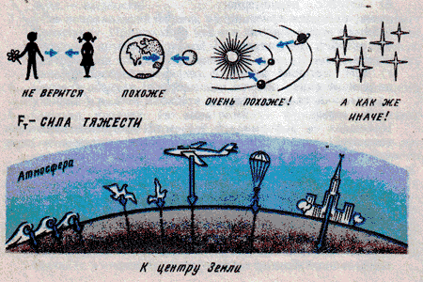

**Силы в природе**

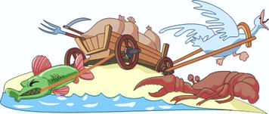

* **Сила. Сложение сил**
* **Сила тяжести. Вес тела**
* **Сила трения**
* **Сила упругости**

**1.** **Сила**

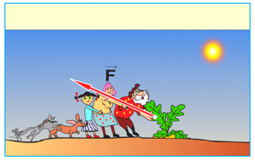Когда одно тело действует на другое, то говорят, что *на тело действует сила или к нему приложена сила*. Сила, действующая на тело, может изменить его скорость.

Например, репка находилась в земле в состоянии покоя. А под действием силы со стороны деда, бабы, внучки, Жучки и т.д. репка с некоторой скоростью выходит из земли. *Сила – причина изменения скорости тела.*

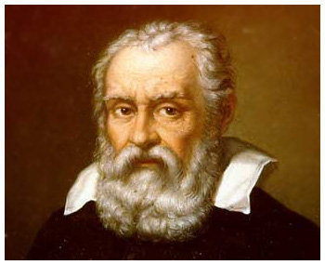Так мяч, под действием силы, приобретает скорость. И чем сильнее ударить по мячу, тем большую скорость он приобретёт. Значит, результат действия силы зависит от её значения.

*Сила – это векторная величина, характеризующая действие одного тела на* *другое*.

**Галилео Галилей (1564 – 1642)**

Впервые понятие силы конкретизировал Галилей. Он понимал, что всякое тело, на взаимодействующее с другими телами, должно находится в состоянии покоя или двигаться по прямой с постоянной скоростью. Поэтому сила является той причиной, которая вызывает изменение скорости.

Как узнать, что на тело действует сила? Для этого служат ***признаки действия силы:***изменение скорости или направления движения, изменение формы или размеров тела.

Векторная величина – сила - помимо числового значения *имеет направление и точку приложения.*

*Силу обозначают буквой F*. На рисунке изображают стрелочкой. Величина стрелочки должна соотносится с величиной силы.

*Единица силы названа Ньютоном (1 Н),* в честь английского учёного Исаака Ньютона.

1кН = 1000 Н; 1 мН = 0,001 Н

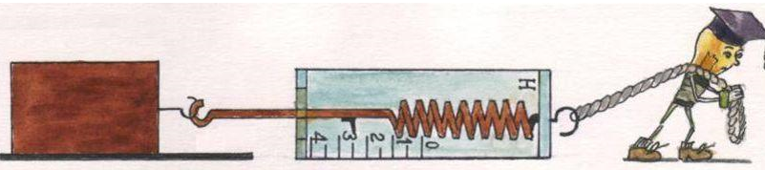Прибор для измерения силы называется динамометр (от греческого «динамис» -сила, «метрео» - измеряю). Основные его части – упругая пружина со стрелкой и корпус со шкалой.

****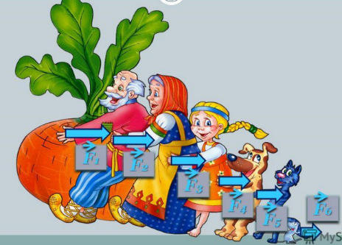

**Подумай и ответь:**

1. Что такое сила? Приведите примеры действия сил.
2. Как обозначают силы на рисунке? Нарисуйте пример и обозначьте на нём силу.
3. Осмотритесь вокруг: скорости каких тел изменяются? Можете ли вы указать причины изменения скоростей этих тел?
4. На тело вдоль одной прямой действуют две силы 20 и 30 Н. Изобразите эти силы графически для случаев, когда их равнодействующая равна 10 и 50 Н?
5. На тело действуют силы 3Н, 4Н и 5Н вдоль одной прямой. Нарисуйте несколько возможных вариантов действия этих сил, и для каждого случая найдите равнодействующую силу.

**«Паспорт» силы**

1. Название
2. Обозначение, единицы измерения.
3. Точка приложения и направление (рисунок).
4. Причины возникновения.
5. От чего зависит.
6. Дополнительно: виды силы (если есть).

**Сила трения**

**Вес тела**

**Сила тяжести**

**Виды сил**

**Сила всемирного тяготения**

**Сила Архимеда**

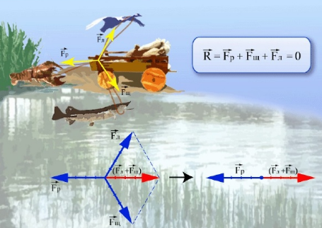

Если на тело действует сразу несколько сил, то надо найти *равнодействующую силу*. Для этого надо сложить все силы, действующие на тело, но не просто, как числа, а по определённому правилу сложения.

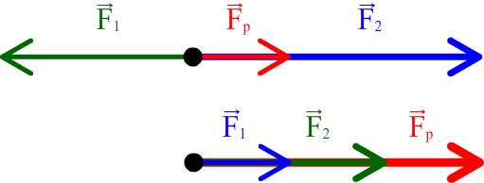

Равнодействующая сила FР оказывает на тело такое же действие, как две одновременно действующие на это тело силы F1 и F2.

**Сила упругости**

**2.** **Сила тяжести. Вес тела**



*Сила тяжести – это сила, действующая не все тела со стороны Земли*.

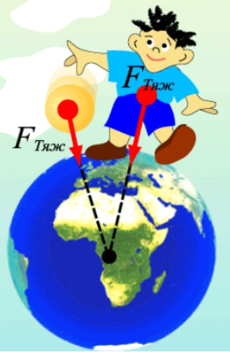Эта сила *приложена к телу* (а точнее, к центру тяжести тела) и всегда *направлена вертикально вниз* (к центру Земли).

Другими словами, ***сила тяжести*** *– это та сила, с которой Земля притягивает к себе все тела* (от самого маленького предмета до планет).

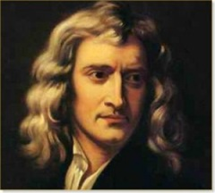Эта сила действует всегда, где бы и в каком состоянии (движения или покоя) тело ни находилось.

**Исаак Ньютон (1643 – 1727)**

Английский учёный И. Ньютон сделал величайшее открытие. Он впервые понял, что притяжение различных тел к поверхности Земли, Движение звёзд и планет подчиняется единому закону - **закону всемирного тяготения**.

Притяжение всех тел Вселенной друг к другу называют **всемирным тяготением**. Установлено, что силы притяжения между телами тем больше, чем больше массы этих тел. Известно также, что силы притяжения между телами уменьшаются, если увеличивается расстояние между ними.

Если яблоко лежит на ладони, вы чувствуете, что оно давит на ладонь, то есть действует на ладонь с силой, направленной вниз.

*Эта сила – вес яблока.*

Вес яблока также можно почувствовать, подвесив яблоко на нити.

***Весом тела*** *называют силу, с которой тело давит на опору или растягивает подвес вследствие притяжения тела Землёй.*

Вес тела обозначают буквой **P**

и измеряют в Ньютонах.

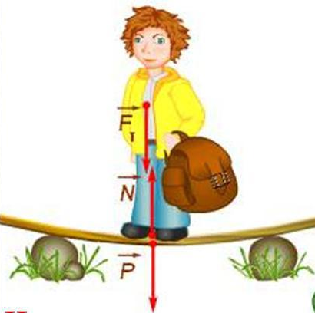Расчёты и опыт показывают, что вес покоящегося тела равен действующей на это тело силе тяжести.

НО, *точки приложения этих сил всегда различны*. Сила тяжести всегда приложена к самому телу, а вес тела – к опоре или подвесу. То есть это силы, приложенные к разным телам. Кроме того, сила с которой яблоко давит на ладонь – это сила упругости (о ней пойдет речь дальше), а сила с которой Земля притягивает яблоко – это проявление сил ****всемирного тяготения. Значит, *вес и сила тяжести – это силы, имеющие различную физическую природу.*

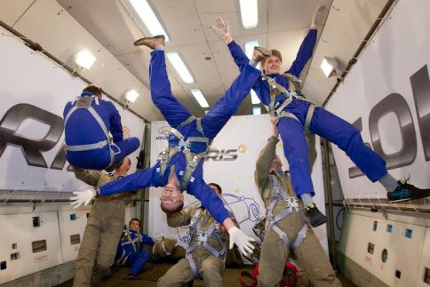 Попробуйте подпрыгнуть. Во время «полёта» в течение короткого промежутка времени вы испытаете состояние невесомости, когда вес вашего тела равен нулю. В этом состоянии ваше тело не давит на опору и не растягивает подвес. А действует на ваше тело только сила тяжести (это притяжение со стороны Земли, которое существует всегда).

*Состояние, при котором вес тела равен нулю,*

*называют* ***состоянием невесомости*.**

Например, в состоянии невесомости находятся космонавты во время полёта при выключенных двигателях: скажем, на Международной космической станции.

Состояние невесомости и действие перегрузки далеко не безобидно для человеческого организма. Во время перегрузки увеличивают свой вес все внутренние органы, увеличивается сила, с которой они действуют друг на друга. Это вызывает болезненные ощущения, и поэтому пилотам нужны тренировки, чтобы выдержать их.

**Поставьте опыт:**

Нормальным считается вес тела, находящегося на покоящейся опоре.

Если же вы движетесь в лифте с ускорением вверх, то ваш вес больше нормального (состояние перегрузки).

Увеличение веса тела, вызванное ускоренным движение опоры или подвеса, **называется перегрузкой**. Действие перегрузки испытывают на себе космонавты при взлёте космической ракеты.

Если вы движетесь в лифте с ускорением вниз, то вес меньше нормального.

Если же вы падаете вместе с опорой, то ваш вес равен нулю (состояние невесомости).

1. 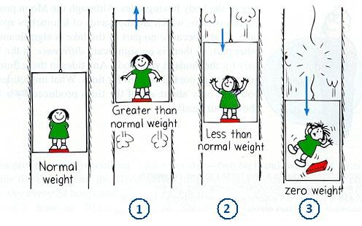Налейте в пластиковую бутылку воду с отверстием в дне. Вода будет вытекать из отверстия. Но если бросить бутылку (в любом направлении), то во время полёта бутылки вода из неё не выливается! Объясните, почему.
2. Налейте наполовину воды в прозрачный пакет и завяжите его. Обратите внимание на форму, которую приобрел пакет с водой внутри. Теперь подбросьте пакет с водой (опыт проводите в ванной). Что вы можете сказать о форме пакета, сохранилась ли она. Почему?

**Подумай и ответь:**

1. Почему стрела лука, выпущенная горизонтально не летит по прямой?
2. Объясните, почему Луна не улетает от Земли. Почему планеты не улетают от солнца?
3. Нарисуйте любое тело на опоре в состоянии покоя. Изобразите на рисунке стрелочками силу тяжести и вес тела. Напишите обозначения этих сил рядом со стрелочками. Скажите, что у них общего и чем они отличаются?

**3. Реши задачу**



http://physics.ru/courses/op25part1/content/javagifs/63229980763116-2.gif

Формула для расчёта силы тяжести:

где Fт – сила тяжести, m – масса тела, g – ускорение свободного падения, равное 9,8 Н/кг. При решении задач **g** можно брать равным 10 Н/кг.

http://physics.ru/courses/op25part1/content/javagifs/63229980763136-9.gifУстановлено, что вблизи поверхности Земли на тело массой 1 кг действует сила тяжести, равная 9,8 Н. На тело, масса которого в 2 раза больше действует сила 19,6 Н и т.д.

Вес тела, находящегося на неподвижной опоре:

где Р – вес тела, m – масса тела, g – ускорение свободного падения, равное 9,8Н/кг.

Задача 1:

Рассчитайте, какая сила тяжести действует на мальчика Сашу, массой 30 кг.

|  |  |
| --- | --- |
| **Дано:**  m = 30 кг  g = 10 Н/кг | **Решение:**  Fтяж = m·g  Fтяж = 30 кг·10 Н/кг = 30 Н  **Ответ:** Fтяж = 30 Н |
| F - ? |

Задача 2:

На столе стоит чайник, массой 1,5 кг. Определите силу тяжести и вес чайника.

|  |  |
| --- | --- |
| **Дано:**  m = 1,5 кг  g = 10 Н/кг | **Решение:**  F = mg  P = mg. Вес неподвижного тела численно равен силе тяжести.  Fтяж = P = 1,5 кг·10 Н/кг = 15 Н  **Ответ:** Fтяж = P = 15 Н |
| Fтяж - ?  P - ? |

Задача 3:

Известно, что на Луне на тело массой 1 кг действует сила тяжести, равная 1,62 Н. Определите, чему будет равен на поверхности Луны вес человека, масса которого 75 кг.

|  |  |
| --- | --- |
| **Дано:**  m1 = 1кг  Fтяж1 = 1,62 H  m2 = 75кг | **Решение:**  Fтяж1 = P1 = mgл. Из этого уравнения найдем ускорение свободного падения на Луне. gл = ; g = $\frac{1,62H}{1кг}=1,62Н/кг$ Теперь находим вес человека: Р2 = gл·m2  P2 = 1,62 Н/кг·75 кг = 121,5 Н  **Ответ:** Р2 = 121,5 Н |
| P2 - ? |

****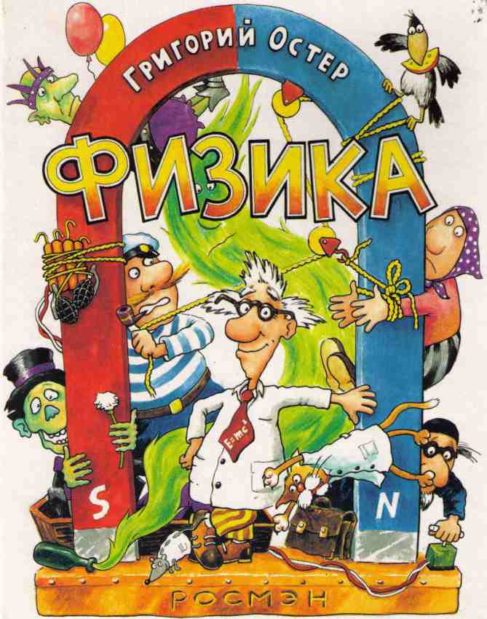**Подумай и реши**

**весёлые задачи**

**Григория Остера:**

1. Масса листика, сорвавшегося с березы, - 0,1 г, а масса кота Яшки, размечтавшегося о птичках и сорвавшегося с той же самой березы, 10 кг. Во сколько раз сила тяжести, действующая на планирующий листик, меньше силы тяжести, действующей на планирующего кота?
2. Массы голубого большого воздушного шарика и мелкого ржавого железного гвоздика, который мечтает этот шарик когда-нибудь проткнуть, одинаковы. Как отличаются силы тяжести, действующие на шарик и гвоздик?
3. Перестала ли действовать сила тяжести на Вовочку, который уже долетел с крыши сарая до поверхности планеты Земля?
4. Какая сила тяжести действует на один килограмм картошки, висящий у дяди Пети в авоське за окном?
5. Печальный дядя Боря забрел в магазин и рассеянно попросил взвесить 1 ньютон сосисок и 2 ньютона повидла. Вычисли, какова общая масса дяди Бориной покупки.
6. Великовозрастный Вася, масса которого 60 кг, сидит на шее у своей престарелой бабушки. Вычислите силу тяжести и вес Васи и объясните - к чему приложены эти вес и сила тяжести.
7. Пассажир, обладающий массой 95 кг, еще обладает чемоданом, масса которого 47 кг. С какой силой будет давить пассажир на чемодан, если в ожидании поезда ляжет на свой чемодан, чтоб не украли, и заснет, и с какой силой будет давить чемодан на пассажира, если тот, проснувшись, поставит его себе на голову и побежит за уходящим поездом?
8. Какую неточность допускает тётя Маша, когда она говорит, что её вес 60кг? Чему на самом деле равен её вес?
9. Счастливый жених, масса которого 110кг, несёт на руках красавицу невесту, масса которой 55 кг. С какой силой эта парочка давит на пол?
10. Талантливый мальчик, на которого действует сила тяжести 200 Н, стоит на стуле и читает гостям свои стихи. Каков вес мальчика?
11. Придумайте сами забавную задачу на вес, ответом которой было бы 196 Н.
12. Составьте задачу на силу тяжести, ответом которой было бы 29,4 Н.

**4. Проверь себя!**



**Тест № 1**

**«Сила тяжести. Вес тела»**

1. **Какая из приведенных ниже величин изменяется при ударе клюшкой по шайбе?**

А. Масса шайбы. В. Объем шайбы.

Б. Плотность шайбы. Г. Скорость шайбы.

1. **Как называют силу, с которой тело, вследствие притяжения к Земле, действует на опору или подвес?**

А. Сила упругости. В. Сила тяжести.

Б. Вес тела. Г. Сила трения.

1. **Как называют силу, с которой Земля притягивает к себе тело?**

А. Сила упругости. В. Сила тяжести.

Б. Вес тела. Г. Магнитная сила.

1. **Скольким ньютонам равен вес тела, масса которого 10 кг?**

А. 9,8Н. Б. 98Н. В. 980Н. Г. 0,98Н.

1. **Какова масса тела, вес которого равен 19,6 Н?**

А. 19,6 кг. Б. 196 кг. В. 2 кг. Г. 5 кг.

1. **Чему равна сила тяжести, действующая на тело массой** **20 кг?**

А. 19,6Н. Б. 0,49Н. В. 196Н. Г. 1960Н

1. **Какая сила удерживает спутник на орбите?**

А. Сила трения. В. Сила тяжести.

Б. Вес тела. Г. Сила упругости.

1. **Зависит ли сила тяжести от массы тела?**

А. Не зависит.

Б. Чем больше масса тела, тем меньше сила, с которой оно притягивается к Земле.

В. Зависит не от массы, а от расстояния до Земли.

Г. Сила тяжести прямо пропорциональна массе тела.

1. **Определите силу тяжести, действующую на плиту массой 2т.**

А. 20 Н Б.20 кН В. 2 кН Г.200 Н

1. **Определите вес в СИ неподвижного тела, массой 150 г.**

А. 1,5 Н Б.1,5 кН В. 15 Н Г.150 Н



**Контрольная работа № 1**

1. Масса Андрея 50 кг, а Борис весит 550 Н. Сравните значения их веса и массы.
2. Чему равен вес покоящейся килограммовой гири?
3. Чему равен вес человека массой 60 кг?
4. Чему равна сила тяжести, действующая на тело массой 1 кг?
5. Чему равна масса тела, если действующая на него сила тяжести равна 100 Н?
6. Какова масса мобильного телефона, если на него действует сила тяжести, равная 1,2 Н?
7. На тело в горизонтальном направлении действуют две силы – 10 Н и 20 Н. Изобразите эти силы. Сколько вариантов рисунка вы можете сделать? Можете ли вы найти равнодействующую этих сил?
8. На тело действуют две вертикальные силы – 10 Н и 15 Н. Изобразите эти силы. Сколько вариантов рисунка вы можете сделать? Чему равна равнодействующая этих сил для каждого случая?
9. Какие две силы, направленные вдоль одной прямой, могут дать равнодействующую, модуль которой равен 10 Н? Сделайте рисунки для двух-трёх возможных случаев.
10. На тело действуют две силы, направленные вдоль одной прямой. Модуль одной из сил равен 5 Н, а модуль равнодействующей - 8 Н. Каким может быть модуль второй силы? Как она должна быть направлена? Сделайте рисунок.
11. Изобразите графически силу тяжести, которая действует на шар, лежащий на столе.
12. Изобразите графически силу тяжести, которая действует на шар, висящий на нити.
13. Лежащий на столе брусок давит на поверхность стола с силой 50 Н. Как называется эта сила? Больше она или меньше, чем сила тяжести, действующая на брусок? Какова масса этого бруска?
14. Люстра подвешена к потолку. Её масса 4 кг. С какой силой люстра действует на потолок? Как называется эта сила?
15. На вытянутой ладони покоится тело массой 200 г. Чему равны сила тяжести и вес этого тела? К чему приложена каждая из этих сил? Изобразите их на рисунке. Чему будут равны веси сила тяжести, действующая на тело, если ладонь выдернуть?

**5. Сила трения**



***Силой трения****называют силу, препятствующую проскальзыванию одного тела по поверхности другого.* Рассмотрим рисунок. Резкое торможение автомобиля всегда сопровождается «визгом тормозов». Этот звук возникает из-за проскальзывания шин по асфальту. При этом шины сильно стираются, так как между колёсами и дорогой действует сила трения, препятствующая проскальзыванию.

|  |  |
| --- | --- |
|  | http://www.fizika.ru/kniga/tema-03/p-03b-3.gif |

*Сила трения всегда направлена противоположно направлению (возможного) проскальзывания рассматриваемого тела по поверхности другого.* Например, при резком торможении автомобиля его колёса проскальзывают вперёд, значит, действующая на них сила трения о дорогу направлена в противоположную сторону, то есть назад.

Сила трения возникает не только при скольжении одного тела по поверхности другого. Существует также ***сила трения покоя****.* Например, отталкиваясь ботинком от дороги, мы не наблюдаем его проскальзывания. При этом возникает сила трения покоя, благодаря которой мы движемся вперёд. В отсутствие этой силы мы бы не смогли сделать и шага, как, например, на льду.

Проделаем опыт. Деревянный брусок весом 2 Н будем равномерно тянуть по горизонтальной доске, измеряя силу трения. Сверху на брусок будем ставить грузики по 1 Н, увеличивающие вес бруска. Результаты опыта занесём в таблицу:

|  |  |  |  |  |
| --- | --- | --- | --- | --- |
| Количество грузиков, шт. | – | 1 | 2 | 3 |
| Вес бруска с грузиками | 2 Н | 3 Н | 4 Н | 5 Н |
| Сила трения скольжения | 0,6 Н | 0,9 Н | 1,2 Н | 1,5 Н |

Из сравнения нижних пар значений двух сил видно, что *возникающая* ***сила трения скольжения****пропорциональна силе давления на опору*(в нашем случае – действующему на доску весу бруска и грузиков). Эта закономерность выражается формулой:

|  |  |
| --- | --- |
| http://www.fizika.ru/kniga/tema-03/p-03e-3.gif | *F*тр – сила трения скольжения, Н *N* – сила давления на опору, Н *μ* – коэффициент сухого трения |

Взяв любую пару значений сил, мы подсчитаем *коэффициент трения скольжения*деревянного бруска по деревянной доске *в нашем опыте*. Например, *μ* = 0,6 Н : 2 Н = 0,9 Н : 3 Н = 1,2 Н : 4 Н = 1,5 Н : 5 Н = 0,3. То есть *μ* = 0,3. Этот коэффициент показывает, что сила трения скольжения в нашем опыте составляет 3/10 от силы давления на опору.

Из-за чего возникает сила трения?

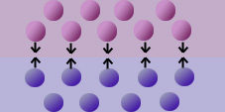На поверхностях твёрдых тел есть небольшие неровности – выступы и впадины. Когда эти тела движутся друг относительно друга, неровности одного тела зацепляются за неровности другого.

Чем более гладкие поверхности соприкасающихся тел, тем меньше силы трения скольжения. Поэтому чтобы уменьшить силы трения скольжения, поверхности тел полирую или шлифуют.

Еще одной причиной возникновения трения является притяжение молекул взаимодействующих тел.

В чём преимущество колеса?

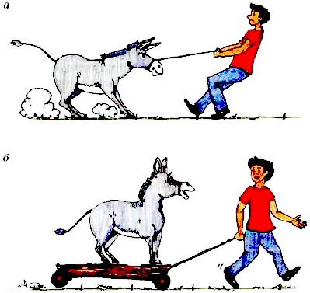Каждый знает, что тащить груз волоком намного труднее, чем катить тележку с тем же грузом. Причина в том, что ***сила трения качения*** обычно намного меньше, чем сила трения скольжения. Для уменьшения силы трения в различных механизмах стараются по возможности замять трение скольжения трением качения. Для этого используют подшипники.

Изображение силы трения на рисунке:

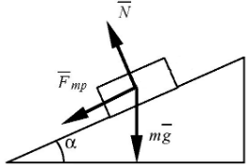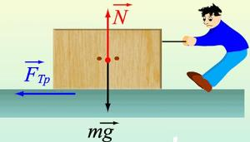

**Поставьте опыт:**

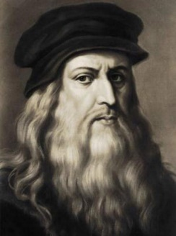Сравните, при каком угле наклона скатывается с наклонной плоскости пластилиновый шарик и соскальзывает пластилиновый брусок.

**Леонардо да Винчи (1452 – 1519)**

Великий итальянский живописец, скульптор, архитектор и инженер.

Какой из этого опыта можно сделать вывод о силе трения качения и силе трения скольжения?

**Подумай и ответь:**

1. Какой жизненно важный вывод для водителей и пешеходов следует из того, что коэффициент трения между шинами и льдом в несколько раз меньше, чем между шинами и сухим асфальтом?

Среди бесчисленных научных достижений Леонардо и первая формулировка закона трения. Еще в 1519 г. Он утверждал, что сила трения пропорциональна нагрузке (силе прижатия), направлена против движения и не зависит от площади контакта. Закон Леонардо был переоткрыт через 180 лет Г.Амонтоном, а затем Ш.Кулоном.

1. Опишите, как изменился бы окружающий мир, если бы сила трения исчезла?

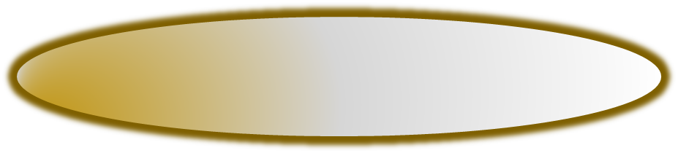

**6.** **Сила упругости**

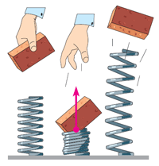 ***Силой упругости****называют силу, которая возникает в теле при изменении его формы или размеров.* Это происходит, если тело сжимают, растягивают, изгибают или скручивают. Например, сила упругости возникла в пружине в результате её сжатия и действует на кирпич.

*Сила упругости всегда направлена противоположно той силе, которая вызвала изменение формы или размеров тела.* В нашем примере упавший кирпич сжал пружину, то есть подействовал на неё с силой, направленной вниз. В результате в пружине возникла сила упругости, направленная в противоположную сторону, то есть вверх. Мы можем это утверждать, наблюдая отскок кирпича.

*Сила упругости возникает в любом теле, если менять его форму и/или размеры.*Например, сжимая пластилин или глину, мы чувствуем их противодействие – это сила упругости. Она не зависит от того, насколько пластилин или глина уже сжаты. Иное дело, если мы возьмём резиновый шарик либо стальную пружину. Чем больше мы будем их сжимать или растягивать, тем большая сила упругости будет возникать (см. рисунок).

|  |
| --- |
| http://www.fizika.ru/kniga/tema-03/p-03e-1.gif |

Проведём опыт с гирями и динамометром. С помощью линейки будем измерять удлинение пружины *Δl*, равное разности её конечной и начальной длины: *l – l0*. Мы обнаружим, что *возникающая****сила упругости****прямо пропорциональна модулю изменения 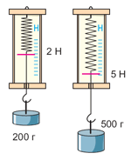длины пружины:*

|  |  |
| --- | --- |
| http://www.fizika.ru/kniga/tema-03/p-03e-2.gif | *F*упр – сила упругости пружины, Н |*Δl*| – модуль удлинения пружины, м *k* – коэффициент жёсткости, Н/м |

Коэффициент *k* характеризует *жёсткость* пружины. Поясним его смысл. Пусть, например, мы растянули пружину динамометра на 5 см, и в ней возникла сила упругости 2 Н. Тогда жёсткость этой пружины равна: *k* = 2 Н : 0,05 м = 40 Н/м. Допустим теперь, что мы взяли пружину из более толстой проволки. Приложив к ней такую же силу 2 Н, мы заметим меньшее растяжение, например 1 см. Тогда жёсткость такой пружины будет больше: *k* = 2 Н : 0,01 м = 200 Н/м.

****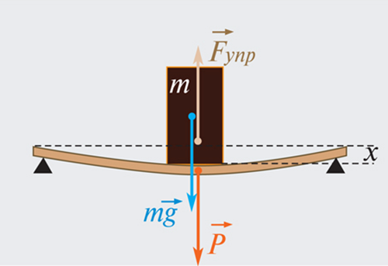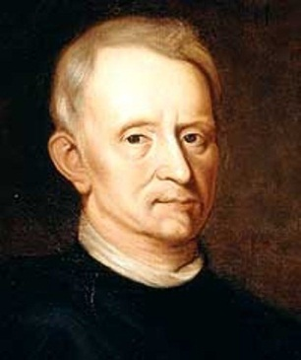Взаимодействие тел часто приводит к их *деформации*, т.е. является причиной *изменения формы и размеров тела*. Причина деформации заключается в том, что при воздействии на тело различные части тела движутся по-разному. Если бы все части тела двигались одинаково, то тело всегда сохраняло бы свою первоначальную форму и размеры, т.е. оставалось бы недеформированным. Если нажать пальцем на мягкий кусочек пластилина, лежащий на столе, то верхние слои переместятся вниз, а нижние останутся неподвижными. Разные части пластилина перемещаются по-разному, и возникает деформация.

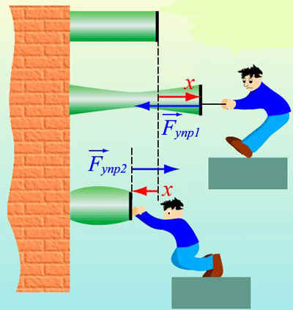*Деформации*, которые полностью исчезают, как только прекращается действие деформирующей силы, называют *упругими.* *Деформации,* которые не исчезают после прекращения действия силы, называют *пластическими*. Если пружину растянуть, а затем отпустить, то она примет первоначальную форму. Но эту же пружину можно растянуть настолько, что после того, как её отпустят, она так и останется растянутой*. Закон Гука справедлив только для упругой деформации*, для пластических деформаций он не выполняется.

**Роберт Гук (1635 – 1703)**

Английский естествоиспытатель, член Лондонского королевского общества. Р. Гук в 1660 году экспериментально установил, как зависит сила упругости от деформации. Закон, выведенный из опыта, назван в честь учёного законом Гука.

**Подумай и ответь:**

1. Объясните, как можно измерить на опыте жёсткость пружины. Какое оборудование вам для этого понадобится?
2. При одинаковой силе упругости удлинение первой пружины в 3 раза больше, чем удлинение второй. Сравните значения жёсткости пружин.
3. При каких условиях упругая деформация может превратиться в пластическую?
4. Вороне, масса которой 1 кг, бог послал кусочек вкусного сыра. Ворона сидит на ветке. Ветка дерева под тяжестью вороны и сыра согнулась. Сила упругости, с которой согнувшаяся ветка давит, действует снизу на ворону с сыром, и равна 10,8Н. Сможет ли лиса, облизывающаяся внизу и владеющая знаниями по физике, вычислить массу божественно вкусного сыра?

(Подсказка: Лисе известно, что сила упругости опоры, то есть ветки, действующая снизу на того, кто на ней сидит, равна силе, с которой сидящий, то есть ворона с сыром, действуют на опору сверху).



**7. Экскурсия в природу**



Сегодня мы снова отправляемся на экскурсию в природу. Ведь экскурсия – это наглядный процесс познания окружающего мира.

Нам уже знакомы такие силы, как сила тяжести, вес тела, сила упругости и сила трения. Пришло время изучить эти силы в реальном мире.

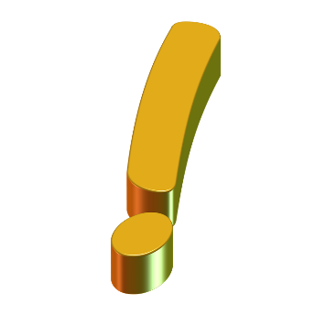

Правила поведения и техника безопасности при проведении экскурсии:

* Внимательно слушать и четко выполнять задания и просьбы учителя;
* Не покидать территории, ограниченной учителем для проведения экскурсии, без разрешения;
* При работе в группе проявлять дружелюбность и терпимость по отношению к друг к другу;
* Быть активным при выполнении заданий, ведь письменный отчёт о проведенной работе надо сдать каждому;
* Бережно относиться к физическим приборам и правильно их использовать.
* Быть осторожным при проведении ряда физических экспериментов, чтобы не создавать опасных ситуаций для окружающих;
* И главное, проявлять заботливое отношение к природе.

Помните, что человек – часть природы!

**«Силы в природе»**

*Цель экскурсии*: исследовать действие изученных сил в реальной жизни. Определить их роль в нашей жизни.

*Разминка:*

1. *Мяч лежит на земле*. Как можно изменить его скорость? Действие какого тела стало причиной изменения скорости мяча?
2. *Мяч находится в руках на некоторой высоте над землей*. Каким способом теперь можно изменить его скорость? Что вы можете сказать о скорости мяча при падении? Какое тело действует на него?
3. *Наступите ногой на траву или рыхлую землю (снег)*. Что вы можете сказать о форме травы (земли)? Если она изменилась, то почему? Смогла ли трава восстановить свою первоначальную форму после снятия внешнего воздействия? Какая сила помогла ей это сделать?
4. *Сделайте вывод из ваших наблюдений*: по каким признакам вы понимали, что на тело действует сила?

**Сила тяжести**

*Понаблюдайте*, как из облаков идёт дождь, снег, град, с деревьев на землю опадают листья и спелые плоды.

*Опишите* поведение лёгкого пёрышка (листика), отпущенного в воздухе.

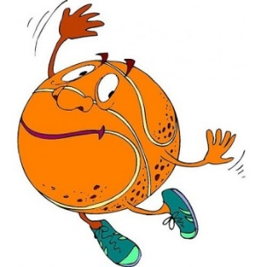*Задание:* *бросьте мяч в строго горизонтальном направлении*.

*Опишите его движение*. Какие силы действовали на мяч от начала до конца его движения: в начальный момент, во время полёта, во время движения по земле. Почему он упал на землю, а не продолжил своё движение в горизонтальном направлении? Что остановило мяч на земле?

*Нарисуйте траекторию движения мяча*, выделите на рисунке три момента, о которых говорится выше и укажите стрелочкой действие силы.

**Вес тела**

*Подпрыгните вверх. Опишите*, какое состояние вы испытали во время полёта?

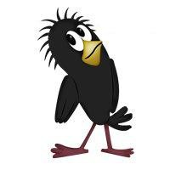*Понаблюдайте за полётом птицы*. Обладает ли она весом в этот момент? А теперь птица села на ветку. Что вы можете сказать о её весе теперь?

*Пробегите по дорожке*. Испытываете ли вы состояние невесомости во время бега?

*Задание: подбросьте мяч вертикально вверх*. Одинаковые ли сила тяжести и вес камня в следующие моменты: 1) когда он находится в руке, 2) в момент броска, 3) когда он летит вверх, 4) в верхней точке траектории, 5) когда он летит вниз. Сопротивление воздуха не учитывайте. Свой ответ сопроводите рисунком с указанием сил.

**Сила трения**

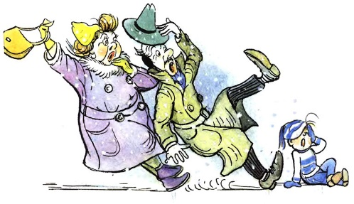*Пройдите по мокрой земле (после дождя) или по льду (в гололёд).* Легко ли это сделать? Почему? Свои ощущения. Какие действия вы предпримите, чтобы избежать падения? Почему это вам поможет?

*Рассмотрите поверхность подошвы осенне-зимней уличной обуви*. Опишите её и подумайте, для чего её делают именно такой?

*Понаблюдайте за летящей птицей*. Почему природа придала ей обтекаемую форму? Какие аналогичные примеры из жизни вы можете привести?

*Задание: передвиньте одноклассника*, сначала стоящего на доске, а потом на скейтборде. В каком случае вы прикладывали меньшую силу и почему? Ответ сопроводите рисунком с указанием сил.

*Прокатите мяч по земле, по траве, по асфальту*. В каком случае мяч пройдет больший путь при одинаковой силе толчка. Объясните почему?

**Сила упругости**

*Рассмотрите, как растения прогибаются под порывами ветра*. Смогут ли они вернуть свою первоначальную форму? Какая сила поможет им э то сделать?

А приходилось ли вам видеть сломанные ураганом деревья? Почему это произошло?

Оглядитесь вокруг и *приведите примеры упругой и неупругой деформации* в природе. Свой ответ сопроводите рисунком с указанием сил.



**8.** **Реши задачу**

1. Брусок массой 1 кг тянут по горизонтальному столу, прикладывая горизонтальную силу 4 Н. Брусок движется с постоянной скоростью. Каков коэффициент трения между бруском и столом?

|  |  |
| --- | --- |
| **Дано:**  m = 1 кг  F = 4 Н | **Решение:**  Поскольку брусок тянут с постоянной скоростью, сила тяги равна силе трения. F = Fтр  Т.к. Fтр = , то $μ= \frac{Fтр}{N}$ = $\frac{F}{N}$.  Сила давления на опору (или сила реакции опоры N) уравновешивает силу тяжести, поэтому N = mg.  Следовательно, $μ= \frac{F}{mg}$. $μ= \frac{4 H}{1кг·10 Н/кг}$ = 0,4  **Ответ: $μ=0,4$** |
| $$μ- ?$$ |

1. Под действием какой силы пружина, имеющая коэффициент жесткости 1кН/м, сжалась на 4 см?

|  |  |  |
| --- | --- | --- |
| **Дано: $$k=1\frac{кН}{м}$$**  Δl = 4 см | **СИ**  1000 Н/м  0,04 м | **Решение:**  По закону Гука: Fупр = k·Δl  Fупр = 1000 Н/м·0,04 м = 40 Н  **Ответ:** Fупр = 40 Н |
| Fупр - ? |

1. Определите удлинение пружины, если на нее действует сила 10 Н, а коэффициент жесткости пружины 500 Н/м.

|  |  |
| --- | --- |
| **Дано:**  Fупр = 10 Н  k = 500 Н/м | **Решение:**  По закону Гука: Fупр = k·Δl  Δl = $\frac{Fупр}{k}$, Δl = $\frac{10 Н}{500 Н/м}$ = 0,02 м = 2 см  **Ответ:** Δl = 2 см |
| Δl - ? |

**Подумай и реши весёлые задачи**

**Григория Остера:**

1. 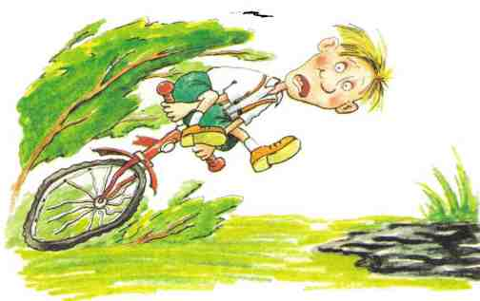После внезапной остановки своего велосипеда, неожиданно застрявшего в колючих кустах, Петя некоторое время по инерции продолжал движение сквозь кусты в том же направлении. Пролетев кусты насквозь, Петя заметил, что скорость его значительно снизилась, и что он летит не прямолинейно, а приближается к луже. Какие силы притормозили Петю в кустах? Какие силы пригласили Петю приблизиться к земле?
2. Почему Толя и Коля, по очереди прыгая со шкафа, оказываются на полу, а не летят дальше к нижним соседям? Как называется сила, не пускающая к нижним соседям Колю и Толю?
3. Коля и Толя нашли сжатую пружину в пакетике, перевязанном верёвочками, и стали эти верёвочки развязывать. Тут-то пружина и распрямилась. В результате взаимодействия Толя с хорошей скоростью улетел в одну сторону, а Коля с вдвое большей в прямо противоположную. Скажите, чем отличается Толина масса от Колиной?
4. Дед, взявшись за репку, развивает силу тяги до 600 Н, бабка до 100 Н, внучка до 50 Н, Жучка до 30 Н, кошка до 10 Н и мышка до 2 Н. Чему равна равнодействующая всех этих сил, направленных вдоль одной прямой в одну и ту же сторону? Справилась бы с репкой вся эта компания без мышки, если силы, удерживающие репку в земле, равны 791 Н?
5. Коля и Толя влюбились в Олю и стали тянуть её в разные стороны. Коля тянет за ноги с силой в 115 Н, а толя за руки с силой 110 Н. Вычислите, чему равна равнодействующая этих сил и узнайте, как будет двигаться Оля: вперед ногами или головой?
6. Когда вратарь команды «Динамо» обиделся на тренера и ушёл домой, мяч, посланный с другого конца поля, не докатился трёх метров до линии пустых ворот. Что спасло команду "Динамо" от гола?
7. Придумайте забавную задачу на нахождение коэффициента трения, ответом которой было бы 0,3.
8. Составьте задачу на нахождение равнодействующей трёх сил, направленных вдоль одной прямой, ответом которой было бы 10 Н.

**9. Проверь себя!**

**ё**

**Тест № 2**

**«Сила трения. Сила упругости»**

1. **Какая сила остановила мяч, катившийся по ровной без препятствий дороге?**

А. Сила тяжести, Б. Сила упругости, В. Вес тела, Г. Сила трения

1. **В гололедицу тротуары посыпают песком. При этом сила трения подошв обуви о лед**

А. увеличивается, Б. не изменяется, В. уменьшается, Г. равна нулю

1. **Перемещая ящик по полу с постоянной скоростью, прилагают силу, равную 5 Н. Чему равна сила трения?**

А. отсутствует, Б. 1 Н, В. 5 Н, Г. 10 Н

1. **Силу трения измеряют**

А. барометром, Б. динамометром, В. манометром, Г. термометром

1. **Трение полезно в случае**

А. хождения по ледяному насту, Б. скатывания санок с горки, В. скольжения хоккейной шайбы, Г. движения отдельных частей часового механизма

1. **В каком случае возникает сила упругости?**

А. при падении тела, Б. при равномерном движении тела, В. при деформации тела, Г. при нагревании тела

1. **При каких деформациях справедлив (выполняется) закон Гука?**

А. при сжатии и растяжении, Б. при изгибе и кручении, В. при всех деформациях, Г. только при упругих деформациях

1. **Стрелок лука растянул тетиву. В каких телах (объектах) возникает сила упругости?**

А. В тетиве, Б. В корпусе лука, В. В стреле, Г. Силы упругости не возникает

1. **Сила упругости, возникающая в теле**

А. стремится вернуть его в исходное положение, Б. стремится больше деформировать тело, В. не влияет на форму тела, Г. стремится разрушить тело

1. **Пружину первый раз растянули на 3 см, а во второй – на 9 см. Сила упругости во втором случае**

А. больше чем в первом в три раза, Б. меньше, чем в первом в 3 раза, В. больше, чем в первом в 9 раз, Г. равна по модулю силе упругости в первом случае



**Контрольная работа № 2**

1. Парашютист, масса которого 80 кг, равномерно движется вниз. Чему равна сила сопротивления воздуха, действующая на парашют? Изобразите силы, действующие на парашютиста.
2. Когда брусок тянут вдоль поверхности стола, прикладывая горизонтальную силу 5 Н, он равномерно скользит по столу. Чему равна сила трения, действующая при этом на брусок? Изобразите действующие на брусок силы.
3. К телу, лежащему на горизонтальной поверхности стола, приложили силу, равную 2 Н, направленную горизонтально. Тело осталось в покое. В каком случае это возможно? Чему равна сила трения покоя в этом случае?
4. Парашютист массой 70 кг опускается с раскрытым парашютом. Какова сила сопротивления воздуха при равномерном движении? Чему равна при этом равнодействующая приложенных к парашютисту сил? Чему равен вес парашютиста?
5. Чтобы передвинуть шкаф, надо приложить к нему горизонтальную силу 300 Н. Чему равен коэффициент трения между шкафом и полом, если масса шкафа равна 120 кг?
6. Ящик массой 40 кг стоит на полу. Коэффициент трения между дном ящика и полом равен 0,3. Какую горизонтальную силу надо приложить к ящику, чтобы сдвинуть его с места?
7. Брусок массой 1,2 кг равномерно тянут по столу с помощью пружины жесткостью 40 Н/м. Каково удлинение пружины, если коэффициент трения между бруском и столом равен 0,3?
8. Какую силу надо приложить к пружине жесткостью 40 Н/м, чтобы растянуть её на 5 см?
9. Чему равна жесткость стержня, если под действием силы 1000 Н он удлинился на 1 мм?
10. На сколько сантиметров растянется пружина жёсткостью 105 Н/м под действием силы 21 Н?
11. При сжатии пружины на 7 см возникает сила упругости 2,8 кН. Какая сила упругости возникнет при сжатии пружины на 4,2 см?
12. Если растягивать пружину силой 10 Н, её длина станет равной 16 см. Если растягивать её силой 30 Н, длина пружины станет равной 20 см. Какова длина недеформированной пружины?
13. Сила 30 Н растягивает пружину на 5 см. Какова сила, растягивающая пружину на 8 см?
14. Насколько удлинится пружина жёсткостью 50 Н/м, если с её помощью тянут равномерно и прямолинейно деревянный брусок массой 500 г по горизонтальной поверхности стола? Коэффициент трения между бруском и столом равен 0,2. Во время движения пружина горизонтальна.

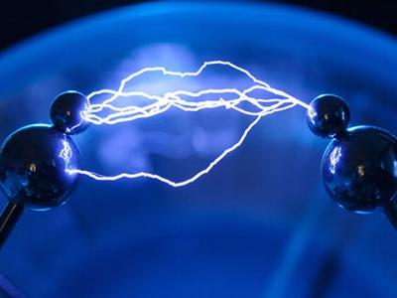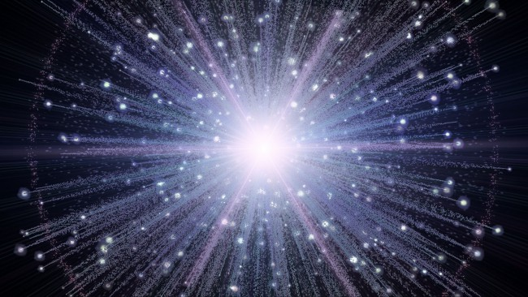

**В мире электромагнетизма**

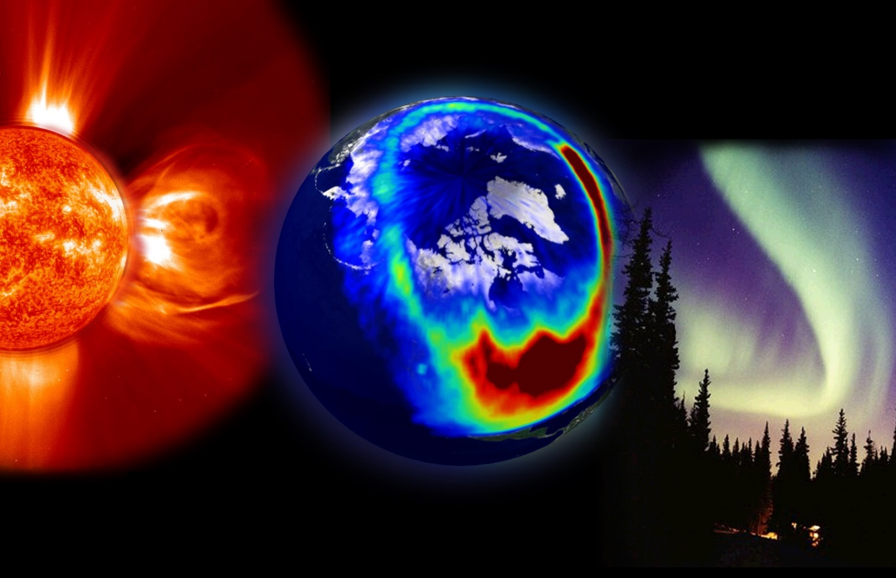

* **Электризация тел**
* **Отчего бывают грозы?**
* **Электрический ток**
* **Электричество в быту**
* **Электрическая цепь**
* **Закон Ома для участка цепи**
* **Магнит**
* **Электромагнитные явления**

**1.Электризация тел**

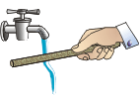Возьмём пластмассовую расчёску или авторучку и проведём ею несколько раз по сухим волосам или шерстяному свитеру. Как ни удивительно, но после этого действия пластмасса приобретёт новое свойство: начнёт притягивать кусочки бумаги, другие лёгкие предметы и даже тонкие струйки воды.

Подобные явления были известны ещё до нашей эры. Для опытов по *электризации трением* брали янтарь и натирали его шерстью. После этого янтарь и шерсть начинали притягивать к себе сухие травинки. Янтарь по-гречески – «электрон», от него и произошло слово «электричество».

*Наэлектризованные тела* (их также называют *заряженными* или имеющими заряд) могут не только притягиваться; они могут и отталкиваться.

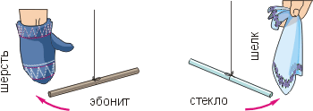Проведём опыты. Натрём палочку из эбонита шерстяной варежкой, а палочку из стекла – шёлковым платком. Подвесив палочки на нитях, увидим, что эбонит и шерсть, а также стекло и шёлк притягивают друг друга.

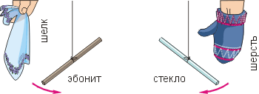Теперь поменяем пары тел. Мы видим, что эбонит и шёлк, а также стекло и шерсть отталкивают друг друга.

Давайте заглянем внутрь тела и объясним, *как происходит электризация тел.*

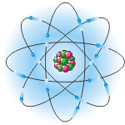Все тела состоят из мельчайших молекул и атомов. *Атомы состоят* из малых частиц трёх видов. В центре атома имеется *ядро*, образованное *протонами* и *нейтронами.* Вокруг ядра есть *электроны*, образующие электронные оболочки*. Электроны* относятся к так называемым *отрицательно заряженным частицам*, протоны – к положительно заряженным частицам. Количество электронов, как правило, равно количеству протонов в ядре. Поэтому *атом* в целом *электрически нейтрален* (отрицательный заряд электронов равен по модулю положительному заряду атомного ядра).

При контакте двух тел (например, вследствие трения) электроны могут переходить с одного тела на другое. При этом оба тела приобретают электрический заряд, т.е. *электризуются.*

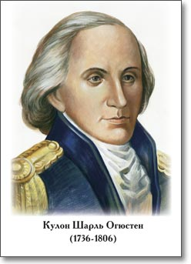В 1733 году французский учёный Ш.Дюфэ проделал опыты и выяснил, что на электризуемых телах могут образовываться *заряды только двух родов*:

положительный заряд (так заряжается стекло, потёртое о шёлк; шерсть, потёртая об эбонит)

**+q**

отрицательный заряд (заряд шёлка при трении о стекло; заряд эбонита при трении о шерсть)

**-q**

Символ ±q – физическая величина электрический заряд. Электрические заряды характеризуют модулем и знаком одновременно, выражая в специальных единицах, кулонах.

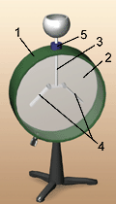*Для обнаружения заряженных тел* и сравнения их зарядов применяют *прибор электроскоп*.

Металлический корпус 1 спереди закрыт стеклом 2. Внутрь прибора вставлен металлический стержень 3 с легкоподвижными лепестками 4. От корпуса стержень отделён круглой пластмассовой втулкой 5. Если верхней части стержня коснуться заряженным телом, то лепестки отклонятся друг от друга тем сильнее, чем больше модуль заряда тела. К сожалению, с помощью электроскопа невозможно определять знаки зарядов тел.

**Подумай и ответь:**

1. Как зависит сила электрического взаимодействия от расстояния между заряженными телами?
2. В каких случаях заряженные тела притягиваются, а в каких – отталкиваются?
3. Могут ли притягиваться заряженные шарики, имеющие одинаковые по модулю электрические заряды?
4. Три шарика имеют одинаковые по модулю заряды. Шарики 1 и 2 отталкиваются. Шарики 2 и 3 также отталкиваются. Какой вид взаимодействия (притяжение или отталкивание) будет между шариками 1 и 3?
5. Потрите газетой воздушный шарик, поднесите его к потолку и отпустите. Шар останется висеть и у потолка. Почему?

**2.Отчего бывают грозы?**

*Гроза = молния+гром+дождь* – величественное и грозное природное явление, тайну которого люди пытались разгадать с давних пор. Давайте узнаем, что происходит во время этого сложного атмосферного явления.

*Молния* - это мощный электрический разряд. Он возникает при сильной *электризации туч* или земли. Поэтому разряды молнии могут происходить или внутри облака, или между соседними наэлектризованными облаками, или между наэлектризованным облаком и землей.

*Что вызывает электризацию облаков?* Ведь они не трутся друг о друга, как это происходит при образовании электростатического заряда на волосах и на расческе.

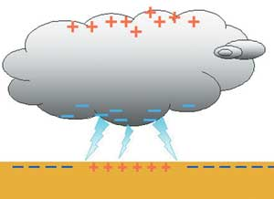*Грозовое облако* - это огромное количество пара, часть которого в виде мельчайших капелек или льдинок. Выше 3-4 км облака состоят из льдинок разного размера, так как температура там всегда ниже нуля. Эти льдинки находятся в постоянном движении, вызванном восходящими потоками теплого воздуха от нагретой поверхности земли. Поэтому "шустрые" мелкие льдинки, двигаясь в верхнюю часть облака, все время сталкиваются с крупными. Каждое *такое столкновение приводит к электризации*. При этом крупные льдинки заряжаются отрицательно, а мелкие - положительно. Со временем положительно заряженные мелкие льдинки оказываются в верхней части облака, а отрицательно заряженные крупные - внизу. Другими словами, верх грозовой тучи заряжен положительно, а низ - отрицательно.

**Молния в цифрах:**

Разность потенциалов, предшествующая молнии, может достигать миллиарда Вольт.

Сила тока электрического разряда до 100 000 А.

Воздух в канале молнии разогревается до 30 0000С – это в 5 раз больше, чем температура поверхности Солнца.

Скорость распространения молнии 1 000 000 м/с. Так от облаков до Земли молния проходит за 0,002 секунд.

Типичная молния длится около 0,25 секунды и состоит из 3-4 разрядов.

Прямо сейчас в мире гремят 1800 гроз.

Когда большие противоположно заряженные области подходят достаточно близко друг к другу, некоторые электроны, пробегая между ними, создают светящийся плазменный канал, по которому за ними устремляются остальные заряженные частицы. Так происходит *молниевый разряд*.

Во время этого разряда выделяется огромная энергия - до миллиарда Дж. Температура канала достигает 30 000 0С, что и рождает *яркий свет*, который мы наблюдаем *при разряде молнии*.

Раскаленная среда взрывообразно расширяется и вызывает *ударную волну, воспринимаемую как гром.*

*Наиболее часто молния возникает в кучево-дождевых облаках.* Молния бывает также при вулканических извержениях, торнадо и пылевых бурях.

Существует несколько видов молний по форме и по направлению разряда. Разряды могут происходить:

* между грозовым облаком и землей,
* между двумя облаками,
* внутри облака,
* 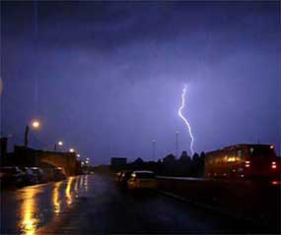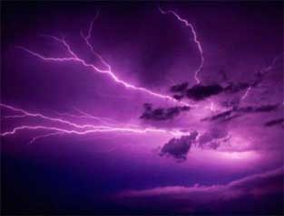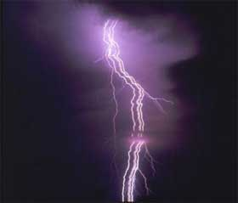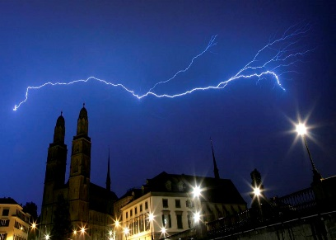уходить из облака в чистое небо

между облаком и землёй горизонтальная молния ленточная молния внутриоблачная молния

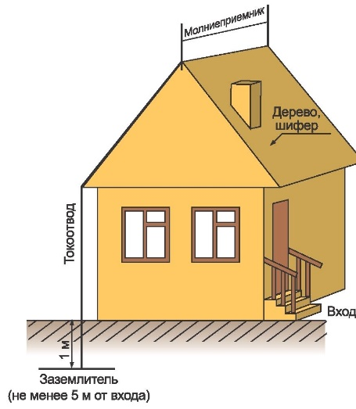Давно было замечено, что молния особенно «любит» высоко расположенные металлические острия. Это подсказало американскому учёному Б. Франклину идею *молниеотвода*. Высокий металлический стержень соединяют толстым проводом с металлическим листом, погружённым в почву. По стержню и проводу электрический заряд молнии уходит в почву, не принося вреда.

**Меры безопасности во время грозы**

Во время ударов молнии не подходите близко к электропроводке, молниеотводу, водостокам с крыш, антенне, не стойте рядом с окном, по возможности выключите телевизор, радио и другие электробытовые приборы.

Если Вы находитесь в лесу, то укройтесь на низкорослом участке леса, не укрывайтесь вблизи высоких деревьев, особенно сосен, дубов и тополей.

Не находитесь в водоеме или на его берегу. Отойдите от берега, спуститесь с возвышенного места в низину.

Если гроза застала Вас в автомобиле, не покидайте его, при этом закройте окна и опустите антенну радиоприемника.

**Экспериментируйте и наблюдайте:**

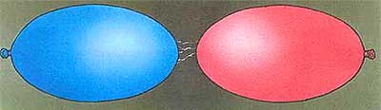Смоделируйте молнию, пусть миниатюрную. Опыт следует производить в темном помещении, иначе ничего не будет видно. Вам потребуется два продолговатых воздушных шарика. Надуем их и завяжем. Затем, следя, чтобы они не соприкасались, одновременно натрем их шерстяной тряпочкой. Воздух, наполняющий их, электризуется. Если шарики сблизить, оставив между ними минимальный зазор, то от одного к другому через тонкий слой воздуха начнут проскакивать искры, создавая световые вспышки. Одновременно мы услышим слабое потрескивание — миниатюрную копию грома при грозе.

**3.Электрический ток**

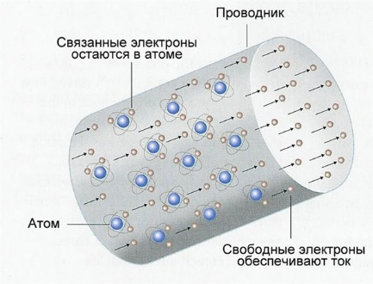Оказывается, что электрический заряд можно передавать по проводнику.

При этом возникает э*лектрический ток* – *это направленное (упорядоченное) движение заряженных частиц: электронов*.

Чтобы заряженные частицы могли двигаться, они должны быть свободными зарядами. Поэтому *первым условием существования электрического тока является наличие свободных зарядов.*

За *направление тока* условились принимать то направление, в котором *движутся положительно заряженные частицы*.

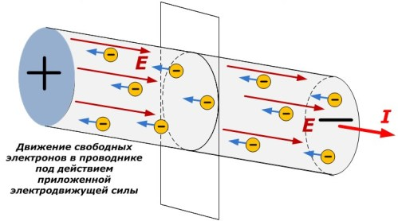Если же заряд переносится отрицательно заряженными частицами – как в металлах, где свободными зарядами являются электроны, - то направление движения заряженных частиц противоположно направлению тока. (см рис.)

Движущиеся заряженные частицы сталкиваются с другими частицами вещества, что тормозит их движение. Поэтому, чтобы электрический ток не прекращался, заряженные частицы должна «подгонять» сила, действующая на них со стороны электрического поля. Следовательно, *второе условие существования электрического тока – наличие в веществе электрического поля.*

И здесь нам на помощь придут *специальные устройства, действие которых основано на разделении зарядов*: положительные заряды накапливаются на одном полюсе, а отрицательные на другом.

Эти устройства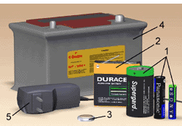 предназначены для создания долговременного электрического тока и называются *источниками тока*.

Взгляните на рисунок. Простейшие источники электроэнергии – *гальванические элементы* (1, 2, 3). Они превращают свою внутреннюю (химическую) энергию в энергию электрического тока. Аналогичное превращение энергии происходит и в аккумуляторах (4). После того как их энергия иссякнет, их можно вновь зарядить. Образно выражаясь, обычные гальванические элементы (в просторечии «батарейки») – это одноразовые, а *аккумуляторы* – многоразовые источники энергии.

Кроме одиночных аккумуляторов и гальванических элементов часто встречаются их *батареи* – несколько элементов, соединённых вместе. Цифрой 2 обозначена батарея гальванических элементов – «плоская батарейка», а цифрой 4 – батарея аккумуляторов, используемая в автомобилях. Цифрой 5 обозначен *блок питания для электронных приборов* – ноутбуков, телефонов.

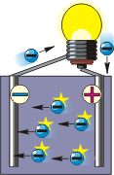Любой источник электроэнергии обязательно имеет не менее двух *полюсов – проводников, предназначенных для присоединения потребителей электроэнергии*. Например, аккумулятор или «батарейка» всегда имеют два полюса: положительный и отрицательный, обозначенные знаками «+» и «–». На положительном полюсе – недостаток электронов, на отрицательном – избыток. *Назначение источника электроэнергии – создание и долговременное поддержание неодинаковой электризации своих полюсов*. Рассмотрим это на конкретном примере (см. рисунок).

Присоединим к «батарейке» лампочку. Избыточные электроны, имеющиеся на отрицательном полюсе, двинутся к положительному полюсу. Это приведёт к частичной нейтрализации зарядов на полюсах. Поэтому, если электроны не будут вновь попадать на отрицательный полюс, ток быстро прекратится, и лампочка погаснет. Но этого не происходит, значит, *ток есть и внутри батарейки, то есть электроны вновь попадают на отрицательный полюс* *(за счёт работы сторонних сил).*

Исторически так сложилось, что *электрическому току приписывают* ***направление****от «+» к «–» снаружи источника тока.*Физики об этом договорились несколько веков назад, когда не знали о существовании электронов.

**Подумай и ответь:**

1. Движутся ли заряженные частицы в проводнике, когда по нему не протекает электрический ток?
2. Совпадает ли направление тока в металлических проводниках с направлением движения электронов?
3. Какие потребители электрической энергии вы знаете? Какие потребители есть у вас дома?
4. Узнайте и кратко запишите об изобретении первого источника электрического тока. Чьё это изобретение?

**4.Электричество в быту**

**

*Электричество сегодня – это повседневная необходимость.* Жизнь современного человека в цивилизованном обществе окружена электрическим приборами, без электричества жизнь сегодня просто немыслима. Но увы, со всеми плюсами у электричества есть одно отрицательное свойство – потенциальная угроза для жизни и здоровья. Именно поэтому, *пользуясь электричеством, необходимо постоянно помнить о том, что оно является источником повышенной опасности, и соблюдать необходимую технику безопасности.*

**Причины и последствия опасных ситуаций,**

**связанных с бытовым электричеством**

Пользуясь неисправными электроприборами или нарушая правила техники безопасности, оставляя приборы включёнными в сеть без присмотра, мы рискуем стать причиной аварийной ситуации с печальными последствиями. Основные последствия – короткое замыкание, могущее спровоцировать пожар, и электротравма.

Давайте рассмотрим наиболее часто используемое в быту электрооборудование.

1. 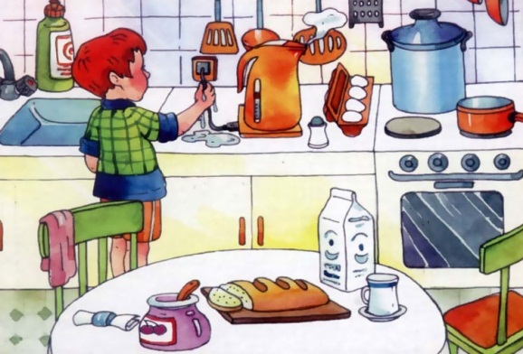*Розетки*. Не стоит нагружать розетки через удлинитель или разветвитель мощными электроприборами. Может произойти короткое замыкание или загорится пластиковый корпус розетки.
2. *Электрочайник*. Наливая воду в чайник не пренебрегайте указанным пределом количества заливаемой воды. Если залить мало воды, то она быстро выкипит, датчик температуры может выйти из строя и чайник расплавится. Если залить больше, по самую крышку, то вскипевшая вода может вылиться на основание чайника, и попав на электрический контакт, вызвать короткое замыкание.
3. 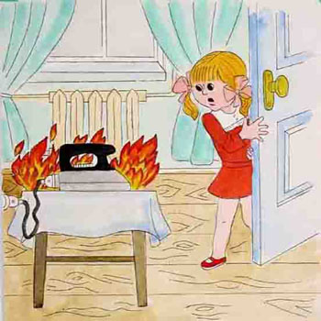*Утюг*. Современные утюги, в большинстве своём - паровые. Они заправляются водой. Нагрев утюга регулирует температурное реле. Но если такой утюг забыть включённым на продолжительное время, реле может перегореть и перегревшийся утюг воспламенится. Заправлять утюг водой можно только когда он выключен из сети, специальным стаканчиком с выливным носиком, не выше максимальной отметки.
4. 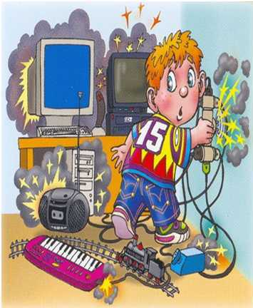*Компьютер, телевизор*. Без компьютера и телевизора многие из нас не представляют себе жизни. Проводят за ними все свободное время, что, само по себе, уже вредно для организма. Часто, погрузившись в игру или общение в сети, за компьютером даже пьют и едят. Чашка с чаем или бутылка с водой – непременный атрибут компьютерного стола. И если на панель клавиатуры или на выпрямитель тока (удлинитель) попадёт жидкость, может произойти короткое замыкание, и, как следствие – пожар или электротравма.

К компьютеру подключается много других приборов и устройств – принтеры, сканеры, веб-камеры. Иногда в них возникают неполадки. Если вы решили устранить их самостоятельно, то обязательно отключите прибор от сети и не лезьте в него мокрыми или влажными руками.

1. *Настольная лампа*. Не прикрывайте плафон лампы бумагой (материалом), чтобы сделать свет глуше. Плафон лампы сильно нагревается, и бумага может воспламениться. Также нельзя прикасаться к выключателю мокрыми руками.

Мы охватили не все аварийные случаи, которые могут произойти в быту. Нельзя забывать, что мир электроприборов очень многообразен, и для каждого из них есть свои инструкции и памятки по использованию.

**Чтобы не произошло неприятностей,**

**в повседневной жизни необходимо соблюдать**

**ряд общих правил безопасного обращения с электричеством:**

* Не пользуйтесь неисправными электроприборами, никогда не оставляйте включённый электроприбор без присмотра.
* Не включайте в одну розетку несколько электроприборов.
* Соблюдайте порядок включения электроприбора в сеть: сначала подключается шнур к прибору, а затем - шнур к сети. Отключения прибора производится в обратном порядке.
* Не прикасайтесь к включённому электроприбору мокрыми руками.
* Помните: нельзя пользоваться электрическими устройствами, находясь в воде.
* Об обнаруженных неисправностях в электроприборах, об оголённых и плохо изолированных проводах немедленно сообщайте родителям или старшим.
* **Помните!** Нельзя тушить водой горящие электрические устройства, подключённые в электрическую сеть. Их надо постараться обесточить, а затем затушить огонь плотным покрывалом.

**5.Электрическая цепь**

Наряду с *источниками тока* существуют различные *потребители электроэнергии*: лампы, пылесосы, компьютеры и другие. Чтобы электроэнергию доставить от источников до потребителей, необходимы *соединительные проводники*, а, чтобы управлять поступлением энергии, нужны *коммутационные устройства*: рубильники, выключатели, клеммы, розетки, вилки и так далее.

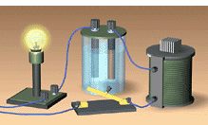В физике *источник тока и её потребители, соединённые вместе проводниками, называют* ***электрической цепью***. Слева показана цепь для наблюдения *теплового, химического и магнитного действий тока* одновременно.

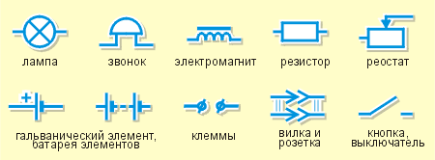В дальнейшем нам придётся использовать много электроприборов, соединяя их в разнообразные цепи. Чтобы лучше их понимать, мы будем использовать схематичные рисунки цепей – *электрические схемы*. Вот некоторые условные обозначения, которые мы будем применять:

Кроме изображённых на рисунке, существуют и другие обозначения электроприборов. С ними мы познакомимся по мере необходимости.

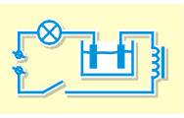На рисунке вверху показана электрическая цепь, а слева – схема этой цепи. На ней присутствуют: лампа, сосуд с электродами и жидкостью, электромагнит, выключатель и пара клемм, к которым будет подключён источник электроэнергии.

Виды соединений проводников в цепи.

Соединение бывает последовательным, параллельным и смешанным.

Взгляните на две схемы а и б на рисунке. Если вас попросят собрать цепь из источника электроэнергии и двух ламп, то вы, скорее всего, поступите, как изображено на схеме а. Такое *соединение двух проводников – последовательное*. Оно так названо потому, что, двигаясь по цепи от клеммы «–» к клемме «+», все 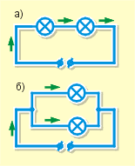электроны пройдут через обе лампы последовательно, то есть сначала через одну лампу, а затем через другую.

Но лампы можно соединить и так, как изображено на схеме б. Такое *соединение двух проводников – параллельное*. Это название подчёркивает, что, двигаясь по проводам, все электроны разделятся на две группы, которые пройдут через лампы параллельно, то есть независимо друг от друга.

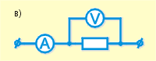В электрических цепях встречается и *смешанное соединение электроприборов*. На схеме в показано параллельное соединение приборов «резистор» и «вольтметр». Эта пара приборов последовательно соединена с прибором «амперметр» и клеммами для подключения источника электроэнергии.

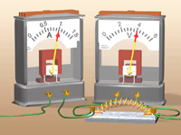Соберём цепь по этой схеме (см. рисунок). Слева, как и на схеме, расположим амперметр, справа – вольтметр и резистор. Два провода уходят за края рисунка; там клеммы источника электроэнергии.

Что такое амперметр, вольтметр и резистор, мы узнаем чуть позже. Пока важно запомнить*: амперметр всегда включается последовательно, а вольтметр всегда включается параллельно* с тем участком цепи, где проводятся электрические измерения.

*Основные части электрической цепи:*

* Источник тока
* Потребитель тока (лампочка, звонок)
* Соединительные провода
* Ключ

*Сборку электрической цепи производят при разомкнутом ключе!*

**Подумай и нарисуй:**

1. Нарисуйте схему соединения батарейки, двух лампочек и двух ключей, при которой включение и выключение каждой лампочки производится «своим» ключом.
2. Нарисуйте схему соединения батарейки, лампочки, звонка и двух ключей, при которой лампочка загорается при включении звонка, но может быть включена и при неработающем звонке.
3. Нарисуйте схему соединения батарейки, двух лампочек и трёх ключей, при которой включение и выключение каждой лампочки производится «своим» ключом, а размыкание третьего ключа позволяет отключить обе лампочки.
4. Предложите схему соединения источника тока, звонка и двух ключей, позволяющую включить звонок из двух разных мест.

**6.Сборка электрической цепи**

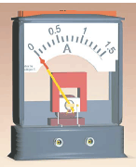**Сила тока**

***Сила тока*** *– физическая величина, показывающая заряд, проходящий через проводник за единицу времени* (**обозначается буквой I** )

Для измерения силы тока используют *прибор* ***амперметр*** (см. рисунок). *Его всегда включают* ***последовательно*** с тем участком цепи, в котором нужно измерить силу тока. *Единица силы тока – 1 ампер (1 А).*

**Напряжение**

Вспомним, что назначение любого источника электроэнергии – долговременное поддержание неодинаковых зарядов его полюсов, чтобы между ними существовало электрическое поле. Только оно может двигать заряженные частицы в проводах и потребителях, приводя к возникновению тока.

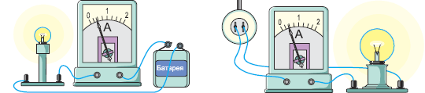Обратимся к опыту (см. рисунок).

Через обе лампы проходит ток одинаковой силы: 0,4 А. Но большая лампа светит ярче, то есть работает с большей мощностью, чем маленькая. Получается, что мощность может быть различной при одинаковой силе тока.

Кроме силы тока, на мощность тока в проводнике влияет и вторая *физическая величина –* ***электрическое напряжение*** (**обозначается буквой U** )

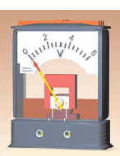Известно, что напряжение, создаваемое «батарейкой», меньше напряжения, создаваемого электросетью. Это значит, что поле между полюсами батарейки, двигая электроны по проводам и лампе слева, создаёт ток меньшей мощности, чем поле между контактами в розетке, двигающее электроны по проводам и лампе справа. Поэтому яркость ламп различна.

Для измерения электрического напряжения используют *прибор* ***вольтметр*** (см. рисунок). *Его всегда присоединяют* ***параллельно*** тому участку цепи, на котором измеряют напряжение. *Единица электрического напряжения – 1вольт (1 В).*

**Экспериментальное задание**

1. 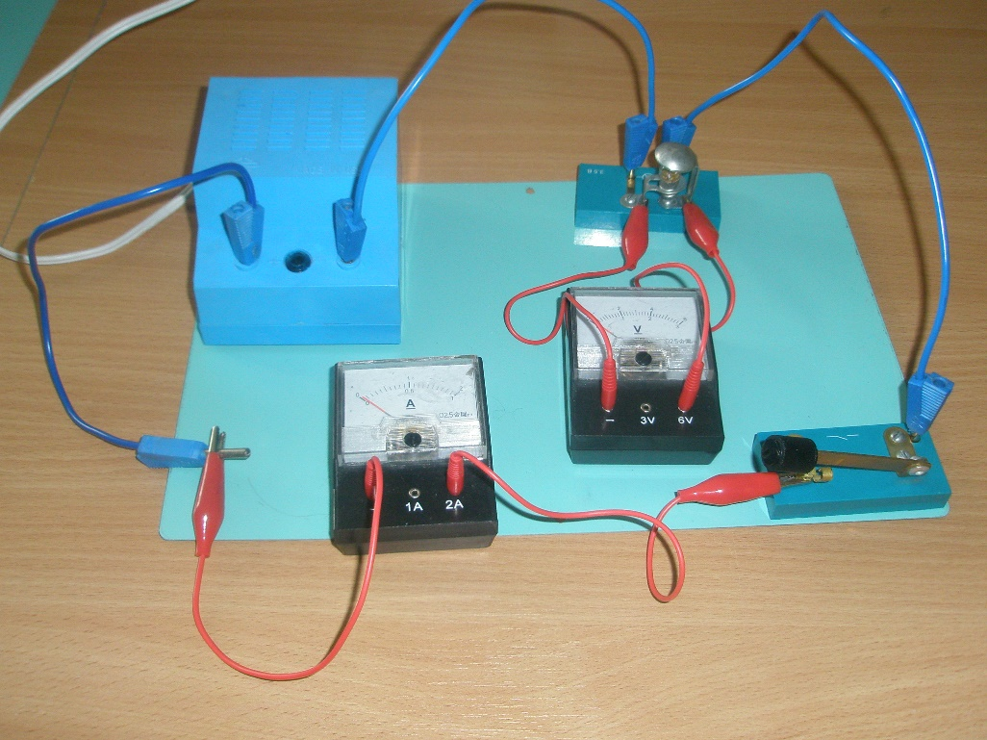Рассмотрите фото, на котором изображена электрическая цепь. Перечислите (письменно в тетради) элементы, из которых она состоит.
2. Нарисуйте схему электрической цепи, изображённой на фото.
3. Познакомьтесь с приборами для измерения силы тока и напряжения – амперметром и вольтметром По шкале прибора определите:
   1. максимальное и минимальное значение физической величины
   2. цену деления прибора
   3. погрешность измерений, равную половине цены деления
4. Соберите электрическую цепь по схеме.

**Помните!** *Сборка цепи производится при разомкнутом ключе!*

*Амперметр присоединяют последовательно, а вольтметр параллельно.*

*Соблюдайте полярность (от источника тока) подключения приборов!*

*Перед замыканием ключа позовите учителя для проверки вашей цепи.*

1. Убедившись в правильности собранной вами электрической цепи, замкните ключ. Снимите показания приборов и запишите в тетрадь значения силы тока и напряжения с учётом погрешностей измерения.

*Дополнительное задание:*

При разомкнутом ключе добавьте в вашу цепь, последовательно с лампой, реостат (прибор для изменения силы тока в цепи). Передвигая ползунок реостат, измените силу тока в цепи. Снимите показания силы тока и напряжения. Опыт повторите несколько раз при разных положениях ползунка.

**7. Закон Ома для участка цепи**

*Проделаем опыт*.

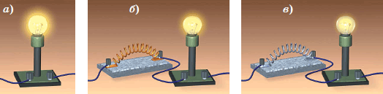Присоединив лампочку к источнику тока, убедимся, что она ярко светит (рис.а). Включим последовательно с лампочкой спираль из железной проволоки и убедимся, что свет ослабнет (рис.б). Заменив железную спираль на такую же по размерам нихромовую (это сплав никеля, хрома и других веществ), заметим, что яркость лампочки ещё уменьшится (рис.в). Значит, мощность тока уменьшается.

При прохождении тока по проводнику электроны ударяются с неподвижными ионами металла, из которого сделан проводник. И если яркость лампы уменьшилась, то уменьшился поток электронов через неё. Физики скажут: *уменьшилась сила тока*. Это произошло потому, что *железная и нихромовая спирали в разной мере препятствуют движению электронов*. Другими словами, *проводники из различных веществ могут иметь различные* ***электрические сопротивления*** (обозначается буквой R). *Единица измерения – 1 Ом.*

*Проделаем опыт*.

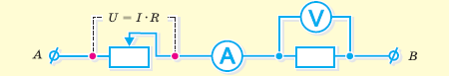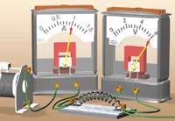Нам потребуются источник электроэнергии, амперметр, вольтметр, реостат и два резистора (две нихромовые спирали) с различными сопротивлениями.

Соберём цепь, как показано на рисунке или на схеме. Перемещая движок реостата, поочерёдно установим значения силы тока 0,4 А, 0,6 А, 0,8 А, 1А.

Запишем показания амперметра и вольтметра в таблицу. Повторим опыт, заменив резистор, и дополним таблицу:

|  |  |  |  |  |  |  |  |  |  |  |  |  |  |  |  |  |  |  |  |  |  |  |  |  |  |  |  |  |  |  |  |  |  |  |  |  |  |  |  |  |  |  |  |  |  |  |
| --- | --- | --- | --- | --- | --- | --- | --- | --- | --- | --- | --- | --- | --- | --- | --- | --- | --- | --- | --- | --- | --- | --- | --- | --- | --- | --- | --- | --- | --- | --- | --- | --- | --- | --- | --- | --- | --- | --- | --- | --- | --- | --- | --- | --- | --- | --- |
| |  |  |  |  |  |  |  |  |  | | --- | --- | --- | --- | --- | --- | --- | --- | --- | |  | *Первый резистор* | | | | *Второй резистор* | | | | | *I ,* A | 0,4 | 0,6 | 0,8 | 1,0 | 0,4 | 0,6 | 0,8 | 1,0 | | *U ,* В | 1,6 | 2,4 | 3,2 | 4,0 | 2,4 | 3,6 | 4,8 | 6,0 | | *Поделив напряжение на силу тока, обнаружим закономерность:* | | | | | | | | | | *R = U/I* | 4 | 4 | 4 | 4 | 6 | 6 | 6 | 6 | |  |

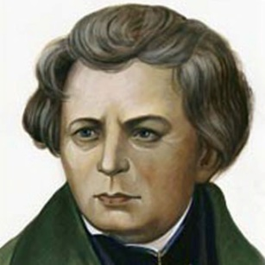Закономерность в том, что вне зависимости от значений напряжения и силы тока их частное остаётся постоянным для каждого резистора.

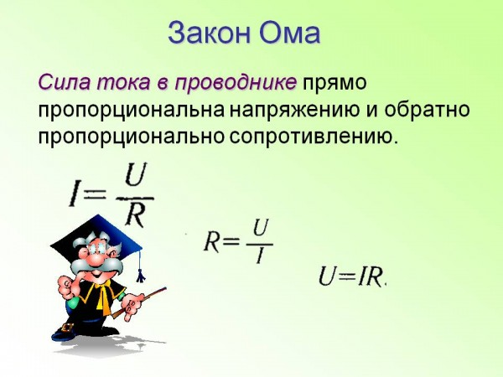*Связь между величинами U, I, R обычно записывается в виде формулы, известной как****закон Ома для участка цепи****:*

**Георг Ом (1787 – 1854)**

Немецкий физик,

член Лондонского Королевского общества. Проводил исследования в области электричества, акустики и оптики.

Именем Ома названа единица электрического сопротивления.

**Подумай и ответ:**

1. Опишите зависимость силы тока в металлическом проводнике от напряжения на его концах. Какой вид имеет график его зависимости?
2. Расскажите о том, что такое электрическое сопротивление. Какова единица сопротивления в СИ?
3. Как вы думаете, как зависит сопротивление провода от его длины и площади поперечного сечения?
4. Каким прибором измеряют силу тока? Как этот прибор включают в цепь?
5. Каким прибором измеряют напряжение? Как этот прибор включают в цепь?
6. Чему равно сопротивление проводника, по которому при напряжении 12 В протекает ток силой 2 А?

**8. Реши задачу**

*Задача 1. «Гроза»*

Если Вы заметили грозовой фронт, то в первую очередь определите примерное расстояние до него по времени задержки первого раската грома, первой вспышки молнии, а также оцените, приближается или удаляется фронт. Поскольку скорость света огромна (300 000 км/с), то вспышку молнии мы наблюдаем мгновенно. Следовательно, задержка звука будет определяться расстоянием и его скоростью (около 340 м/с).

*Примерное решение:*

если после вспышки до грома прошло 5 с, то расстояние до грозового фронта равно 340 м/с х 5с = 1700 м. Если запаздывание звука растет, то грозовой фронт удаляется, а если запаздывание звука сокращается, то грозовой фронт приближается.

*Задача 2. «Закон Ома»*

Чему равно сопротивление проводника, по которому при напряжении 18 В протекает ток силой 3 А?

|  |  |
| --- | --- |
| **Дано:**  U = 18 B  I = 3 A | **Решение:**  По закону Ома: I = $\frac{U}{R}$, отсюда следует R = $\frac{U}{I}$.  R = $\frac{18B}{3A}=6 (Ом$)  **Ответ**: R = 6 Ом |
| R - ? |

*Задача 3*

Каково напряжение на резисторе сопротивлением, сопротивлением 10 Ом, сила тока в котором равна 0,5 А?

|  |  |
| --- | --- |
| **Дано**:  R = 10 Ом  I = 0,5 А | **Решение**:  По закону Ома: I = $\frac{U}{R}$, отсюда следует U = I·R  U =0,5 А·10 Ом = 5 (В)  **Ответ**: U = 5 В |
| U - ? |

1. Каково сопротивление проводника, сила тока в котором равна 0,2 А при напряжении 4 В?
2. На электрической лампочке написано: «4,5 В, 0,25 А». Каково сопротивление нити накала в рабочем состоянии?
3. Сопротивление резистора 4 Ом. Ток какой силы пройдёт по нему, если напряжение будет 6 В?
4. К источнику тока напряжением 12 В подключена лампа сопротивлением 7 Ом. Ток какой силы пойдет по лампе?
5. При напряжении 4,5 В сила тока в лампочке равна 500 мА. Определите сопротивление её спирали.
6. Через утюг течёт ток силой 4,5 А. Напряжение в сети 220 В. Определите сопротивление нагревательного элемента утюга.
7. Сопротивление спирали горящей лампочки 500 Ом. В сеть с каким напряжением включена лампа, если ток в ней 400 мА?
8. В сеть с каким напряжением положено включать лампочку, если сопротивление её спирали в горячем состоянии 8 Ом, а ток в ней не должен превышать 1,5 А?
9. Сопротивление спирали электроплитки 80 Ом. Какую мощность имеет плитка, если её положено включать в сеть 220 В?
10. Напряжение в бортовой сети автомобиля 12 В. Какую мощность имеет лампочка стоп-сигнала, если её сопротивление 7 Ом?
11. Через электропаяльник мощностью 40 Вт проходит ток силой 200 мА. Определите сопротивление спирали паяльника.
12. 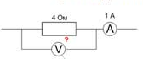По элементу схемы найдите неизвестную величину.
13. Найдите сопротивления двух резисторов по графику зависимости силы тока от напряжения

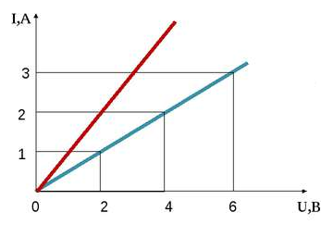

**9.Проверь себя!**

**Тест № 3 «Закон Ома»**

1. **Как изменится сила тока в лампе, если напряжение уменьшить**

**в 3 раза?**

**А)** увеличится в 3 раза **Б)** уменьшится в 3 раза **В)** не изменится

**Г)** может увеличиться, а может уменьшиться в зависимости от того, какой измерительный прибор включен в цепь

1. **Как изменится сила тока в цепи, если увеличить сопротивление проводника в 3 раза?**

**А)** увеличится в 3 раза **Б)** уменьшится в 3 раза **В)** не изменится

**Г)** может увеличиться, а может уменьшиться в зависимости от того, какой измерительный прибор включен в цепь

1. **Как изменится сила тока в цепи, если уменьшить**

**сопротивление проводника в 3 раза?**

**А)** увеличится в 3 раза **Б)** уменьшится в 3 раза **В)** не изменится

**Г)** может увеличиться, а может уменьшиться в зависимости от того, какой измерительный прибор включен в цепь

1. **Как правильно подключать амперметр и вольтметр для измерения силы тока и напряжения на резисторе?**

**А) Б)**

**В)**

1. **Чему равно напряжение на резисторе, если его сопротивление 1 кОм, а сила тока вы нём 1 мА?**

А) 10 В Б) 1 В В) 0,1 В

**Контрольная работа № 3**

1. Закончить предложение:

1.Электризация - ………………….

2. Электрический ток - ……………

3.Сопротивление - ………………….

4.Напряжение – …………………….

5. Сила тока – ……………………

6. Закон Ома - ……………………

1. Электрический утюг включен в сеть с напряжением 220В.Какова сила тока в нагревательном элементе утюга, если его сопротивление 48,4 Ом?
2. Какое нужно приложить напряжение к проводнику сопротивлением 0,25 Ом, чтобы в проводнике была сила тока 30А?
3. Определить сопротивление электрической лапы, сила тока в которой 0,5 А при напряжении 120В.
4. Найти сопротивление обмотки амперметра, у которого сила тока равна 30 А при напряжении на зажимах 0,06В.
5. По шкале прибора написать:

* Название прибора, какую величину измеряет
* Предел измерения прибора и погрешность измерений
* Цену деления прибора
* Показания прибора (значение измеряемой величины с учётом погрешности)

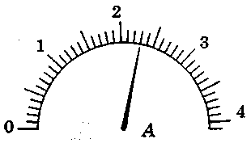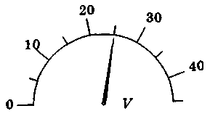

Рис. 1 Рис.2

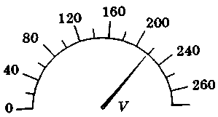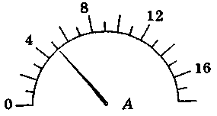

Рис. 3 Рис.4

**10.Магнит**

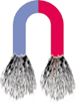

Если говорить упрощенно, то ***магнит*** - *это тело, которое умеет притягивать железо.* Или: *магнит* - это объект, сделанный из определенного материала, который создает магнитное поле.

*Магниты состоят из* миллионов молекул, объединенных в группы, которые называются *доменами*. Каждый домен ведет себя как минеральный магнит, имеющий северный и южный полюс. При одинаковой направленности доменов их сила объединяется, образуя более крупный магнит. *Железо имеет множество доменов, которые можно сориентировать в одном направлении, т.е. намагнитить*. Домены в пластмассе, резине, дереве и остальных материалах находятся в беспорядочном состоянии, их магнитные поля разнонаправлены и потому эти материалы не могут намагничиваться.

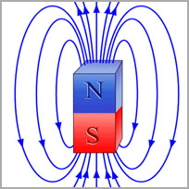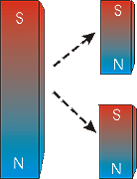Каждый магнит имеет, по крайней мере, ***один " северный " (N) и один " южный " (S) полюс.*** Ученые условились, что *линии магнитного поля выходят из "северного" конца магнита и входят в "южный" конец магнита*.

Если вы возьмете кусок магнита и разломите его на два кусочка, каждый кусочек опять будет иметь "северный" и "южный" полюс. Если вы вновь разломите получившийся кусочек на две части, каждая часть опять будет иметь "северный" и "южный" полюс. Неважно, как малы будут образовавшиеся кусочки магнитов – каждый кусочек всегда будет иметь "северный" и "южный" полюс. Невозможно добиться, чтобы образовался магнитный монополь ("моно" означает один, монополь – один полюс), то есть кусок с одним полюсом.

*http://www.fizika.ru/kniga/tema-10/p-10c-3.gifЛюбые магниты обязательно взаимодействуют: их одноимённые полюсы отталкиваются, а разноимённые полюсы – притягиваются*. Взгляните на рисунок. Две магнитные стрелки на остриях обязательно поворачиваются разноимёнными концами друг к другу.

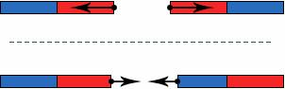

Магниты бывают *естественные (природные*) из железной руды магнитного железняка и *искусственные*, полученные намагничиванием железа при внесении его в магнитное поле.

Постоянные магниты изготавливают обычно из железа, стали, чугуна и других сплавов железа (сильные магниты), а также из никеля, кобальта (слабые магниты).

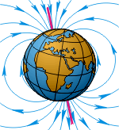*Наша планета тоже является постоянным магнитом*. Южный магнитный полюс Земли расположен вблизи северных границ Канады, в точке с координатами 82° северной широты и 114° западной долготы. Северный магнитный полюс лежит вблизи Южного географического полюса, на краю Антарктиды, в точке с координатами 63° южной широты и 138° восточной долготы.

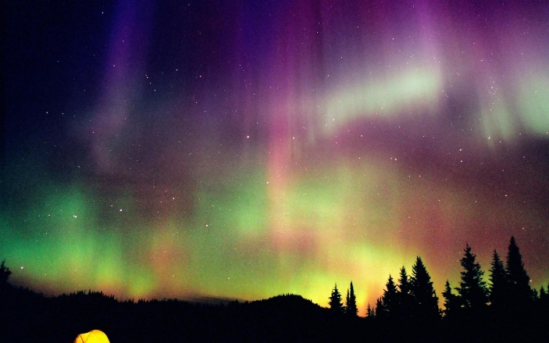Приведённые координаты свидетельствуют, что магнитные полюсы Земли не совпадают с её географическими полюсами. Поэтому стрелка любого компаса показывает на север не точно, а лишь приблизительно.

****Известно, что Солнце постоянно выбрасывает из себя потоки быстрых заряженных частиц: протонов, электронов и др. («солнечный ветер»). Они летят во всех направлениях, в том числе и к Земле. Магнитное поле Земли действует на эти потоки частиц, отклоняя их к магнитным полюсам планеты. Там они влетают в верхние слои атмосферы, вызывая их ионизацию и свечение. Так возникают красивейшие явления – *полярные сияния.*

**Подумай и ответь:**

1. В каком случае постоянные магниты притягиваются, а в каком отталкиваются?
2. Полосовой магнит разрезали пополам. Что представляют собой полученные тела?
3. Какой из магнитных полюсов Земли находится ближе к вашему населённому пункту?
4. Предложите способ удаления из глаза попавшей в него железной соринки.
5. Назовите несколько примеров, где в быту используется постоянный магнит.

**11.Электромагнитные явления**

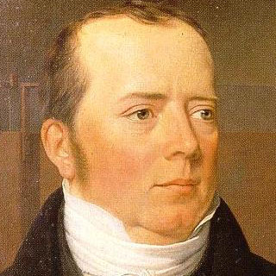***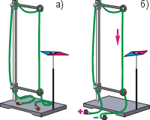Рассмотрим опыт, проделанный датским учёным Х. Эрстедом в 1820 г.***

Взгляните на рисунок. В штативе закреплён провод, концы которого можно подключать к источнику постоянного тока. Рядом с проводом находится стрелка от компаса, надетая на иглу. Пока в проводе тока нет, стрелка указывает на север (рис. «а»). Теперь подключим концы провода к источнику тока. Мы увидим, что стрелка сразу же отвернётся от провода (см. рис. «б»). Стрелку можно переместить и в другое место вблизи провода, однако результат будет тем же: при включении тока стрелка будет поворачиваться, располагаясь перпендикулярно проводу.

**Ганс Христиан Эрстед**

**(1777 – 1851)**

Датский физик

Обнаружил магнитное действие электричества. Его именем названа единица измерения напряжённости магнитного поля.

Это значит, что *в пространстве вокруг проводника с током существует магнитное поле*. Оно-то и поворачивает магнитную стрелку. Получается, что *провод, по которому протекает ток, «превращается» в магнит*.

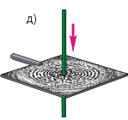Пустим по проводу ток силой 5–10 А, вставив его в отверстие в листе картона, а сверху будем аккуратно сыпать мелкие железные опилки. Мы увидим, что они располагаются в виде окружностей, опоясывающих проводник.

Такие линии образуются потому, что опилки намагничиваются и ведут себя подобно маленьким магнитным стрелочкам: располагаясь вдоль силовых линий магнитного поля проводника с током.

http://www.fizika.ru/kniga/tema-10/p-10b-1.gifРассмотрим теперь проводник, свёрнутый в виде спирали, по которому идёт ток – *соленоид* (греч. «солен» – трубка). Расположим вдоль его оси лист картона и посыплем его железными опилками. На рисунке отчётливо видно, что опилки выстроились в виде замкнутых линий, наиболее часто расположенных внутри витков соленоида. Следовательно, *магнитное поле внутри соленоида сильнее, чем вне его.*

***Соленоид*** *– это проволочная спираль, создающая внутри себя более сильное магнитное поле, чем снаружи.*

Намотаем теперь проволочную спираль на каркасе, располагая витки вплотную друг к другу – мы получим *катушку* (см. рисунки). Включим ток и поднесём к катушке мелкие гвоздики – часть из них примагнитится. Если в неё вставить 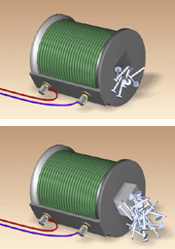железный или стальной стержень – сердечник, то примагнитится заметно больше гвоздиков. Другими словами, происходит усиление магнитного поля.

*Магнитное поле электромагнита усиливается при увеличении силы тока в его проводнике.*

Кроме того, при одной и той же силе тока поле электромагнита можно усилить, *увеличив число витков проводника в его обмотке.* Это объясняется тем, что магнитные поля, создаваемые каждым из витков, накладываются друг на друга и тем самым образуют новое, более сильное магнитное поле.

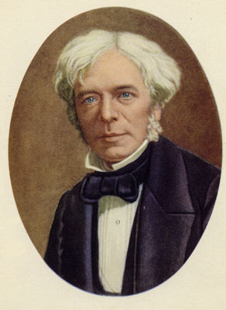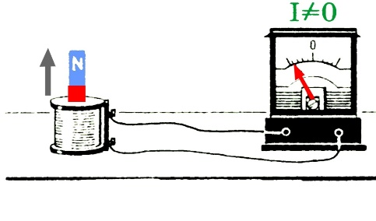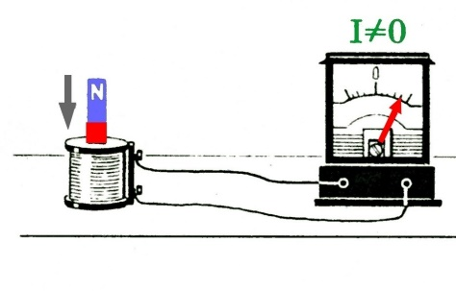А ***Майкл Фарадей в 1831 году открыл обратное явление***. Он превратил магнетизм в электричество.

При вдвигании или выдвигании магнита из катушки, в ней возникает электрический ток. Однако, если магнит неподвижен внутри катушки, то тока нет.

**Майкл Фарадей**

**(1791 – 1867)**

Английский физик, член Лондонского королевского общества. Открыл электромагнитную индукцию. Создал первую модель электродвигателя.

*Возникновение тока в проводнике, движущемся в магнитном поле (или в неподвижном проводнике, вокруг которого движется магнитное поле), называется****электромагнитной индукцией.***

Ток, возникающий при этом, называется индукционным, а устройства для его получения –*индукционными электрогенераторами.* В таких генераторах происходит превращение механической энергии движущегося проводника (или магнита) в энергию электрического тока. Более 100 лет этот способ является главным для получения электроэнергии в промышленных масштабах.

**12.Электромагнитные приборы**

Электромагнитные приборы широко используются в автоматике и электротехнике. Принцип их действия основан на применении электромагнита (соленоида), рассмотренного нами в предыдущем параграфе.

**Электромагнитное реле**

Рассмотрим одно из таких применений – ***электромагнитное реле.*** Оно предназначено для управления током большой мощности с помощью тока малой мощности.

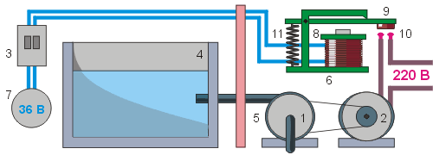Взгляните на рисунок бассейна. Для накачивания воды используется насос 1, двигатель 2 которого питается напряжением 220 В. Бассейн – это место с повышенной влажностью и, следовательно, с повышенной опасностью поражения током. Поэтому, согласно правилам техники безопасности, в таких местах не должно находиться электрооборудование с напряжением более 36 В. Рассмотрим, как электромагнитное реле помогает решить эту проблему.

Выключатель 3, которым запускается двигатель насоса, расположен рядом с бассейном 4. Сам насос и электродвигатель находятся за стеной в отдельной комнате 5. Реле 6 расположено над электродвигателем. Источник тока 7 подаёт на обмотку реле напряжение 36 В. При замыкании этой цепи электромагнит 8 притягивает стальную пластину 9. Замыкая контакты 10, реле включает электродвигатель. Если же выключатель разомкнуть, то сердечник электромагнита размагнитится, и пружина 11 оттянет стальную пластину от контактов. Цепь разомкнётся, и двигатель насоса выключится.

**Электромагнитный звонок**

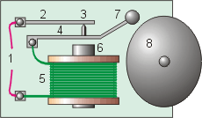Немного сложнее, чем электромагнитное реле, устроен ***электромагнитный звонок***, который можно встретить в шумных помещениях, например, на станциях метро или железной дороги.

Ток, начиная свой путь, например, от верхнего провода 1, проходит по верхней металлической пластине 2 через контакт 3 по

нижней металлической пластине 4 с молоточком на конце. Проходя через обмотку электромагнита 5, ток вызывает притяжение нижней металлической пластины к сердечнику 6, и происходит удар молоточка 7 по чаше звонка 8. Притянувшись, пластина 4 размыкает контакт 3, ток прекращается. и молоточек вновь поднимается. Это повторяется много раз.

Как видите, электромагнитный звонок автоматически регулирует поступление тока, делая его прерывистым. Частота прерывания зависит от мощности электромагнита, упругости притягивающейся к нему пластины и массы молоточка на ней. В зависимости от этих причин звонок будет издавать высокий (например, как летящая пчела) или низкий (например, как летящий шмель) звук, даже если звонок подключён к источнику постоянного тока.

**Динамический громкоговоритель**

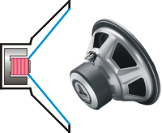Рассмотрим теперь ***динамический громкоговоритель (динамик),*** который издаёт высокий или низкий звук в зависимости от меняющегося тока. Динамик для этого и предназначен: превращать меняющийся ток в звук. Внешний вид динамика вы видите на правой части рисунка, а устройство – на левой.

Основные детали динамика – проволочная катушка, постоянный магнит в виде опоясывающего сердечника, соединённый с катушкой тонкостенный рупор-диффузор, корпус динамика.

Изменяющийся ток, протекая по проволоке на катушке, создаёт в ней изменяющееся магнитное поле. В результате катушка то слабее, то сильнее втягивается внутрь опоясывающего сердечника или, наоборот, выталкивается из него. Другими словами, катушка колеблется внутри сердечника, вызывает колебания прикреплённого к ней рупора-диффузора, и он издаёт звук.

**Микрофон**

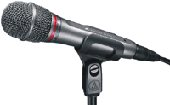Динамик можно использовать и «наоборот» – для превращения звука в меняющийся электрический ток. В таком случае динамик выступает в роли ***динамического микрофона***. Произнося перед ним звуки, мы заставляем колебаться его мембрану, соединённую с проволочной катушкой внутри опоясывающего сердечника-магнита. По причине электромагнитной индукции (см. предыдущий параграф) в катушке возникает меняющийся ток, который передают по проводам в нужное место.

С помощью мощных электромагнитов поднимают массивные стальные и железные детали, отделяют стальной и железный лом от других предметов.

**13. Открой для себя мир…**

1. 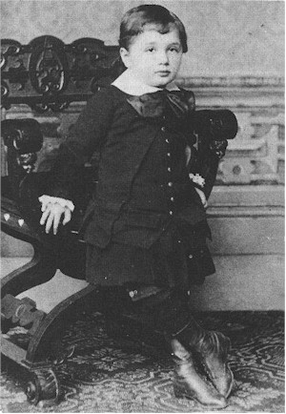Что Вам необходимо, чтобы изготовить простейший электромагнит? Опишите ваши действия и проверьте их на опыте. Докажите, что получился именно магнит.
2. Назовите имеющиеся у Вас дома устройства, в которых есть постоянные магниты или электромагниты.
3. Где используют вращение рамки с током в магнитном поле? Приведите примеры.
4. Альберт Эйнштейн на всю жизнь запомнил тот день, когда ему, четырёхлетнему ребёнку, подарили новую игрушку – компас. На всю жизнь он сохранил детское удивление чудесными свойствами магнита – теми самыми, которые тысячи лет назад волновали наших предков. Расскажи те, какими же «чудесными» свойствами обладают магниты.

Альберт Эйнштейн

в детстве

1. 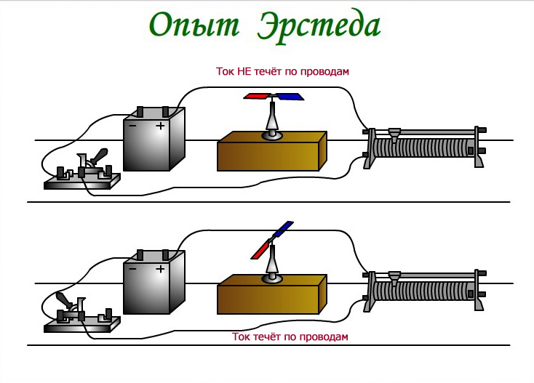Впечатление от знаменитого опыта Эрстеда было столь велико, что один из присутствующих при демонстрации поднялся и с волнением произнёс ставшую в последствии знаменитой фразу: «Господа, происходит переворот…». Попробуйте объяснить смысл этого высказывания.
2. В начале XIX столетия французский учёный Франсуа Араго выпустил книгу «Гром и молния». В этой книге содержится несколько любопытнейших записей. Вот одна из них: «В июле 1681 года корабль «Квик» был поражён молнией. Когда же наступила ночь, то оказалось по положению звёзд, что из трёх компасов два, вместо того, чтобы, как и прежде, указывать на север, указывали на юг, прежний северный конец третьего компаса направлен был к западу» Попробуйте объяснить описанное явление.
3. В книге Ф Араго описан интересный случай: «В июле 1731 года один купец поместил в углу своей комнаты в Уэксфильде большой ящик, наполненный ножами, вилками и другими предметами, сделанными из железа и стали...я проникла в дом именно через этот угол, в котором стоял ящик, разбила его и 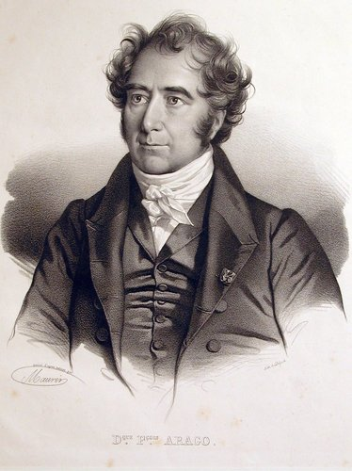разбросала все вещи, которые в нём находились. Все эти вилки и ножи оказались сильно намагниченными…» Как объяснить описанный в книге случай?
4. Однажды на рейде Пальмы, главного порта Майорки, появилось французское военное судно «Ля-Ралейн». Состояние его было настолько жалким, что корабль едва дошёл до причала. Когда команда сошла на берег уступила палубу нескольким французским учёным, в том числе двадцатидвухлетнему Араго, выяснилось, что корабль разрушен молнией. Пока члены комиссии осматривали судно, покачивая головами при виде обгоревших матч и надстроек, Араго поспешил к компасам и там увидел примерно то, что ожидал: стрелки компасов указывали в разные стороны». Какой вывод сделал Араго из увиденного на корабле?

Франсуа Жан Араго

(1786 – 1853)

Французский физик

и астроном

1. «Любящий камень» (тшу-ши) – такое поэтическое название дали китайцы магниту. Французское слово «aimant» означает и «магнит» и «любящий». Попробуйте объяснить, с чем связано такое название магнита.
2. В книге Дж. Свифта «Путешествие Гулливера» написано: «Но главной достопримечательностью, от которой зависит судьба Лапуты, является огромный магнит, по форме напоминающий ткацкий станок... При помощи этого магнита остров может подниматься, опускаться и передвигаться с одного места на другое, ибо по отношению к подвластной монарху части земной поверхности, магнит обладает с одного конца притягательной силой, а с другого – отталкивающей». А что вы знаете о магнитном поле, его природе и характеристиках?
3. 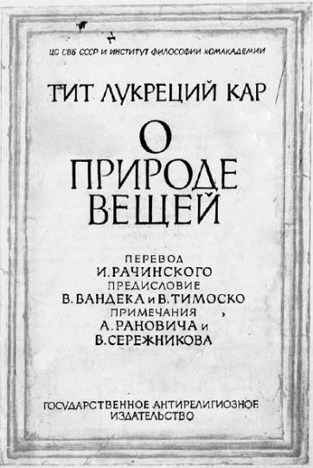Представьте себе, что Земля «потеряла» своё магнитное поле. Какие это повлекло бы последствия? Полезно или вредно магнитное поле Земли для жизни на планете?
4. Поэт и философ Тит Лукреций Кар в поэме «О природе вещей» следующим образом описывает магнетизм:

Мне остается сказать, по какому закону природы

Может железо притягивать камень, который

Греки «магнитом» зовут по названью месторожденья,

Ибо находится он в пределах отчизны магнетов.

Этому камню народ удивляется, ибо нередко

Цепью звено к звену, от него исходя, повисает.

А известно ли вам происхождение термина «магнит»? Что знаете вы о природе магнетизма?





* **Мы наблюдаем, размышляем, узнаём**
* **Как проводить исследования?**
* **Как подготовить доклад?**
* **Как выступить с успехом?**

**Приложение**

**Мы наблюдаем,**

**размышляем, узнаём.**

**Выбери тему для своего проекта:**

**1 четверть:**

1. «Почему падают тела?»
2. «Примеры взаимодействия тел в художественной литературе»
3. «Физическое толкование народных пословиц и поговорок»
4. «Перегрузки при полёте в космос»
5. «Психическое и физическое воздействие невесомости на человека»
6. «Можно ли потерять свой вес?»
7. «Почему Луна не улетает от Земли? Почему планеты не улетают от Солнца?»
8. «Вес тела на Луне, Юпитере и Солнце»
9. «Какая сила вызывает приливы и отливы в морях и океанах?»
10. «Испытывает ли бегущий человек состояния невесомости и перегрузки?»
11. «Пусть вам сообщили, что через год тяготение «отключится» (фантастика!). Сможет ли человечество приготовиться к этому событию и выжить?» Поразмышляйте на эту тему.

**2 четверть:**

1. «Я обвиняю силу трения».
2. «Я защищаю силу трения»
3. «Если вдруг исчезнет трение, что вы будете кричать «Ура!» или «Караул!» Опишите мир без трения.
4. «Трение в природе»
5. «Что такое воздушная подушка и где её применяют?»
6. «Изобретение колеса»
7. «Трение в механизмах».
8. «Добывание огня»
9. «Силы упругости у нас дома»
10. «Деформации (растяжение, сжатие, изгиб) в нашей жизни».
11. «Как изменилась бы наша жизнь, если бы все тела вокруг были бы такие же мягкие, как охапка сена?» Поразмышляйте на эту тему.

**3 четверть:**

1. «Без электричества нельзя представить современный мир»
2. «Полезна или вредна электризация тел»
3. «Чем опасна молния?»
4. «Изобретение первого источника тока (Вольтов столб)»
5. «Луиджи Гальвани и его открытие природного электричества»
6. «Действия электрического тока»
7. «Берегись – электричество!»
8. «Велика ли сила тока 1 А? Воздействие тока на человека»
9. «Из истории изобретения лампы накаливания»
10. «Как работает утюг»

**4 четверть:**

1. «Земля – магнит»
2. «Изобретение компаса»
3. «Я знаю, как работает электрический звонок»
4. Открытие, сделанное благодаря опыту Эрстеда.
5. Расскажите о применении электромагнитов в промышленности.
6. Почему магнит зовут «магнитом»?
7. «Польза и вред от магнитного поля Земли для жизни на планете».
8. «Магнитная буря т её влияние на человека»
9. «Природные магнитные аномалии».
10. «Влияние магнитных полей на живые организмы»

**Памятка юному исследователю**

**Как проводить исследования?**

1. **Определитесь с темой исследования**. Поставьте проблемный вопрос. Найдите какую-то интересную мысль и отталкивайтесь от неё. Для начала нужно просто изучить информацию, а уже потом сузить тему.
2. **Осмыслите задание**. Какой объем информации вам нужен (текст на 2 листа или больше)? Какая информация вам нужна? Если это научно-исследовательская работа, то вам потребуются факты или опыты, на которые вы опираетесь. Если это представление своих собственных мыслей, то нужны факты или мысли, которые их подтверждают.
3. **Предварительное исследование**. Когда вы начинаете, нужно создать основу, общее представление об исследовании. Это поможет вам понять, на чём стоит сфокусировать своё внимание. Делайте краткие записи по тем вопросам, которые вас заинтересовали, потом вы сможете из этих заметок выбрать то, что поможет вам раскрыть вашу тему.
4. **Пользуйтесь достоверными источниками**. Записывайте названия и авторов источников.
5. **Систематизируйте собранную информацию.** Убедитесь, что вы пришли к определенному результату или выводу по теме вашего исследования.
6. **Цитируйте свои источники**. В конце вашего исследования вам необходимо указать свои источники. Это могут быть названия печатных изданий или ссылки интернет. Если вы не ссылаетесь на источники, то это плагиат. Быть плагиатором неправильно и нечестно.

**Алгоритм познания:**

1. Четко сформулируйте проблемный вопрос. Что именно вы хотите узнать?
2. Спланируйте опыт, который поможет вам ответить на ваш вопрос. Возможно, нарисуйте схему опыта, перечислите необходимые приборы и материалы.
3. Проведите опыт.
4. Внимательно наблюдайте за ходом эксперимента. Запишите все свои наблюдения.
5. Сделайте вывод. Ответьте на проблемный вопрос, сходя из результатов опыта.
6. Сравните полученный вывод с вашими первоначальными предположениями. Есть ли разногласия и почему?



**Как правильно подготовить доклад**

**и выступить с успехом**

1. Самое главное – делайте доклад на тему, которая интересна вам самим.
2. Определите ключевую идею вашего доклада и чётко её обозначьте перед слушателями.
3. Постройте своё выступление так, что стержнем стала эта ключевая идея. Сократите материал, не относящийся к ней. Выделите в своём докладе вступление, основную часть и заключение.
4. Если в своём выступлении вы используете презентацию (что желательно), помните, что презентация не дублирует ваши слова, а только иллюстрирует или дополняет. Не забывайте о следующих негласных правилах:
   1. 1 слайд – 1 мысль
   2. Не пишите много текста, не больше 6 слов в 6 рядах
   3. Используйте крупный шрифт (его всем должно быть видно)
   4. Проверьте правописание
   5. Используйте не более 2-3 иллюстраций на одном слайде
   6. Сведите к минимуму звуковые и анимационные эффекты
5. Как начать доклад, чтобы увлечь слушателя? С обращения к небольшой истории, интересному факту или цитаты известного лица.
6. Хотите быть услышанным? Никогда не читайте по бумажке. Свою речь прорепетируйте несколько раз дома. А для уверенности можете написать небольшой план с ключевыми словами. Его следует написать на небольшой карточке и изредка заглядывать в него во время выступления. Роль подсказки может сыграть ваша презентация.
7. Никогда не извиняйтесь:

«У меня не было времени, я не успел подготовиться»;

«Мой компьютер/проектор/планшет/телефон/принтер сломался, поэтому я...»;

«Я не уверен, что всё это вообще нужно и интересно» и т. д.

Просто подготовьтесь или не выступайте вовсе.

1. Следите за своими жестами: не прячьте руки в карманы и не размахивайте ими, не ходите туда-сюда, не теребите в руках ручку, и т.д.
2. Учитесь правильно пользоваться паузами: известно, что слова звучат убедительнее после мини-пауз.
3. Потренируйтесь пользоваться тоном голоса и тембром речи. Их изменение поможет вам акцентировать внимание на важных моментах и сделает ваше выступление более выразительным.
4. Следите за временем. Если на ваш доклад отведено 5 минут, то вы должны закончить его на несколько секунд раньше для отзывов.

**Список использованной литературы и сайтов интернет:**

1. <http://www.fizika.ru/kniga>
2. <http://allforchildren.ru/why/whatis59.php>
3. <http://www.fizika.ru/kniga/index.php?mode=paragraf&theme=08&id=8020>
4. <https://docs.google.com/viewerng/viewer?url=http://pedportal.net/attachments/000/321/968/321968.doc?1426853487&a=v>
5. «Ненаглядное пособие. Физика» Григорий Остер, Росмэн, Москва, 1994
6. «Физика – 7,8» Л.Э. Генденштейн, Мнемозина, Москва, 2012
7. «Физика -7» В.В. Белага, Просвещение 2011.
8. Задачник «Физика -7,8» Л.Э.Генденштейн, Мнемозина, Москва, 2012